# **Rapport technique — Projet de Fin de Session : Sécurité des Réseaux**

### 

### 

### **Été 2025 – Prof : Bounama GUEYE – Valeur : 40 % de la note**

* **Cours :** Sécurité des Réseaux
* **Titre du projet :** Conception et sécurisation d’un réseau informatique avec pfSense, portail captif et IDS
* **Date de remise :** 14 juin 2025
* **Groupe :** 8

## 

## **1 - Introduction**

Ce projet a pour but de simuler un environnement réel sécurisé à travers VirtualBox. Il inclut :

* Le **déploiement d’un réseau segmenté** (WAN, LAN1, LAN2).
* L’**installation de pfSense** comme pare-feu central.
* La mise en place d’un **portail captif avec authentification**.
* L’intégration d’un **IDS (Snort)**.
* L’**analyse réseau** avec Zenmap .
* La **création de règles firewall personnalisées**.

## 

## **2 - Architecture réseau et préparation des machines**

Objectif :

Mettre en place une architecture réseau virtuelle avec pfSense comme pare-feu, trois interfaces réseau, deux segments LAN, un accès WAN, et des machines clientes. Une machine Metasploitable est ajoutée au LAN1 pour simuler un hôte vulnérable destiné aux tests de sécurité.

## **Description de l'architecture requise :**

pfSense (WAN, LAN1, LAN2)

**Segments configurés :**

* WAN : accès Internet (Bridge)
* LAN1 : 192.168.2.0/24 → Gateway : 192.168.2.254
* LAN2 : 172.16.2.0/24 → Gateway : 172.16.2.254

**Création de l’environnement VMware**

**Matériel nécessaire :**

* ISO pfSense
* ISO Windows
* Image Metasploitable 2
* ISO Kali Linux

Étapes :

1. Créer une VM pfSense avec 3 cartes réseau :  
   * em0 → WAN (mode pont)
   * em1 → LAN1 (réseau interne "LAN1")
   * em2 → LAN2 (réseau interne "LAN2")

1. Créer 5 VM :  
   * Windows (LAN1)
   * Kali Linux (LAN1)
   * Metasploitable (LAN1)
   * Windows (LAN2)
   * Kali Linux (LAN2)

**Capture D'écrans :** Configuration des interfaces dans VirtualBox

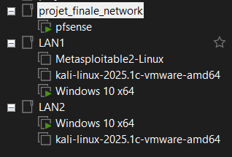

**Segments configurés :**

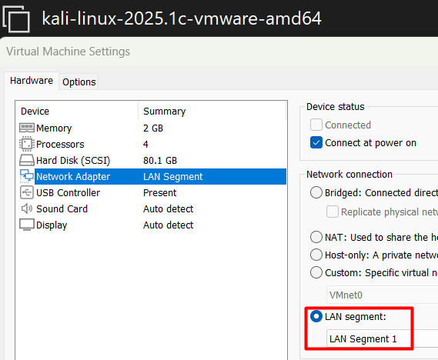

Et même choses pour chaque machine.

Avant de configurer pfsense, j’ouvre le Network Adapter de pfsense et je le met en NAT, j’ajoute 2 interfaces, LAN segment 1 et LAN segment 2 :

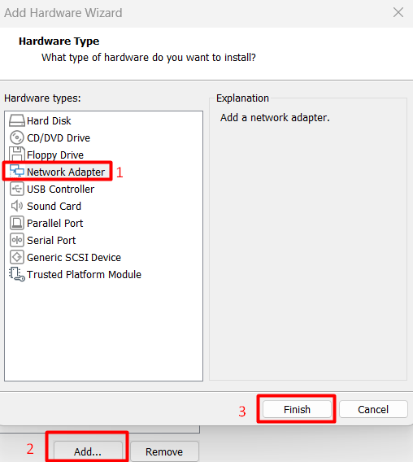

Résultat après avoir ajouter les deux cartes:

* Network Adapter 2 LAN Segment 1:

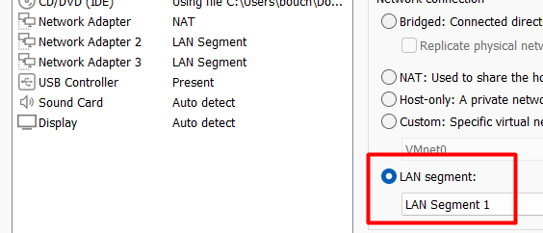

* Network Adapter 3 LAN segment 2 :

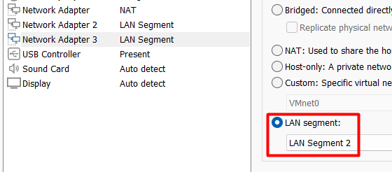

## 

## 

## 

## 

## 

## 

## 

## 

## 

## 

## 

## 

## 

## **Installation de pfSense**

1. Démarrer la VM pfSense avec l’ISO.
2. Suivre les étapes :  
   * [Entrée] pour lancer.
   * Choisir « Auto (ZFS) ».
   * Choisir le disque [da0], puis [Espace] pour sélectionner.
   * Appuyer sur [OK], puis [YES] → Installation.
   * Retirer ISO → [Reboot].

**Capture D'écrans :** Installation complète pfSense

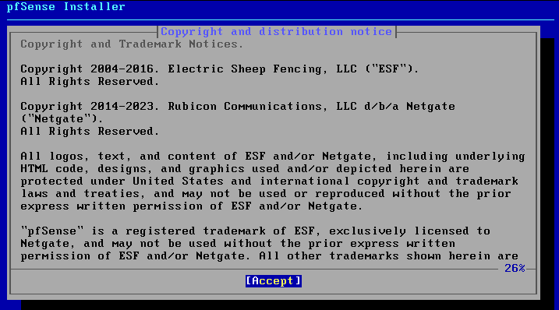

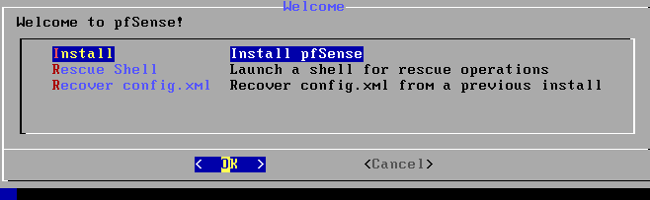

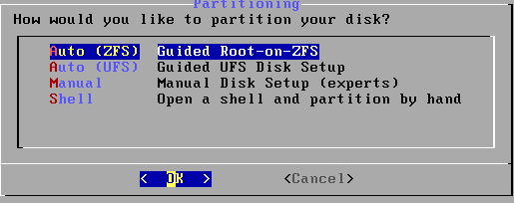

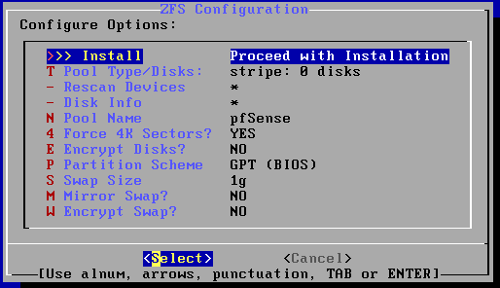

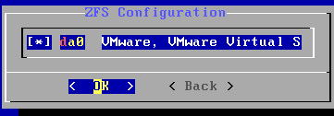

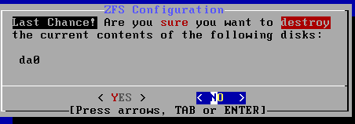

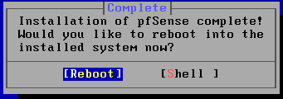

## 

## 

## 

## 

## 

## 

## 

## 

## 

## 

## **Configuration de metasploitable Adresse IP Statique**

Démarrer metasploitable : Il Faut Éditer Le Fichier De configuration réseau Metasploitable 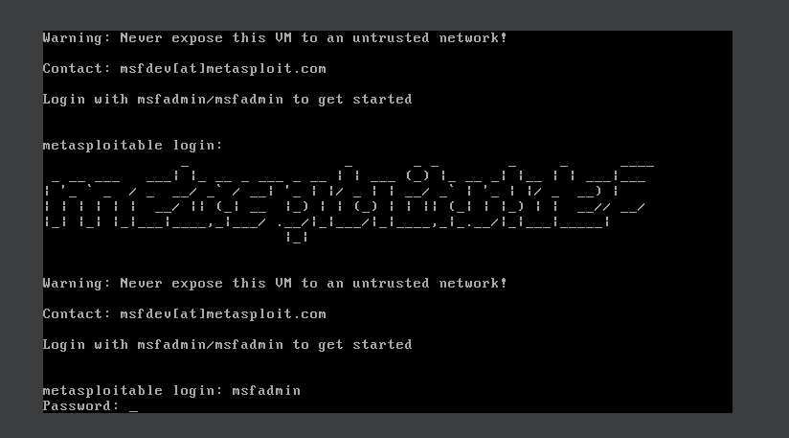

**Login :** msfadmin

**Password :** msfadmin

**Se rendre au dossier** : /etc/network et éditer le fichier interfaces

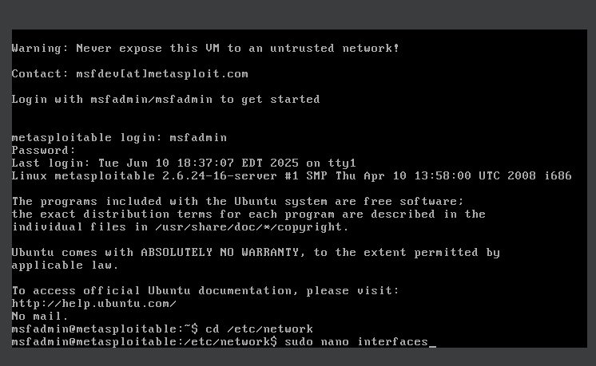

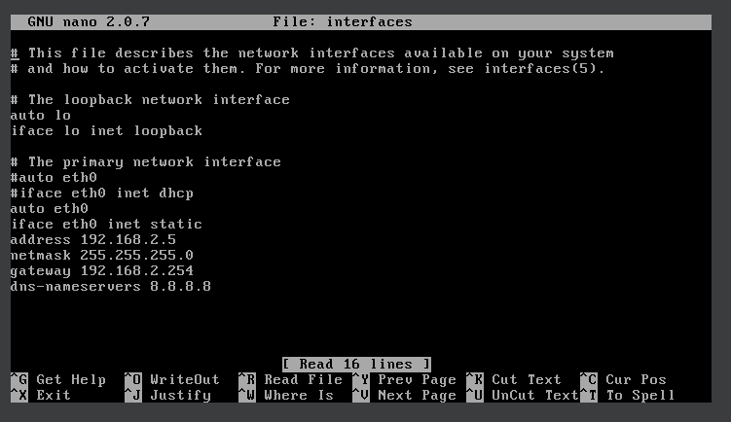

Après la modification du fichier interfaces fichier : taper la combinaison ctrl+x le fermer ensuite taper y pour confirmer les modifications et enfin le bouton entrer .

Après la modification du fichier interfaces on redémarre les services avec la commande suivante :



Puis exit pour revenir (au menu principale )



## 

## 

## 

## 

## 

## 

## 

## 

## 

## **3 - Configuration DHCP sur pfSense**

Objectif :

Mettre en place un service DHCP dans pfSense pour distribuer automatiquement les adresses IP aux machines des deux réseaux LAN

1. Dans l’écran texte, taper 2 → configurer interfaces.
2. Affecter :  
   * em0 à WAN
   * em1 à LAN1 → IP : 192.168.2.254/24
3. Activer DHCP :  
   * Début : 192.168.2.10
   * Fin : 192.168.2.100

**Capture D'écrans :** Console pfSense – Interfaces et DHCP LAN1

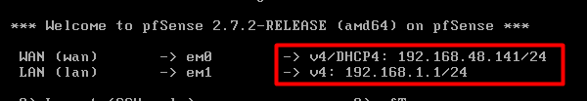

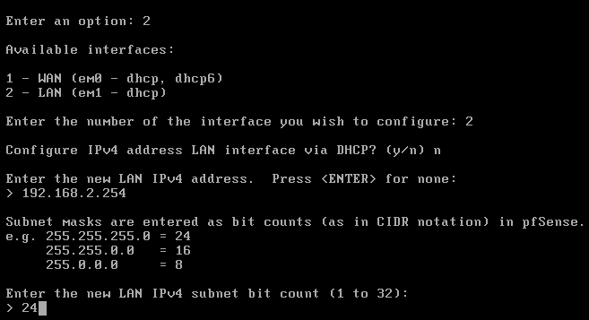

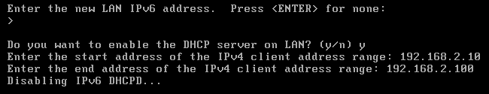



## 

## **Test DHCP et connectivité**

Démarrer la VM Windows sur LAN1.

Ouvrir une invite de commande cmd.

Taper ipconfig :

* + IP dans la plage 192.168.2.10-100
  + Passerelle : 192.168.2.254

Test de connectivité :

ping 192.168.2.254

ping 8.8.8.8

**Capture D'écrans :** ipconfig + ping vers passerelle et Google DNS

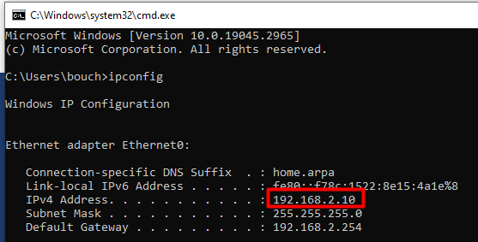

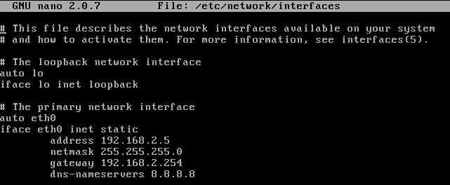

## 

## 

## 

## 

## 

## 

## 

## 

## 

## 

## 

## 

## **Accès interface Web pfSense**

1. Dans navigateur : https://192.168.2.254
2. Identifiants :  
   * **admin**
   * **pfsense**

**Capture D'écrans :** Interface Web pfSense – Login réussi

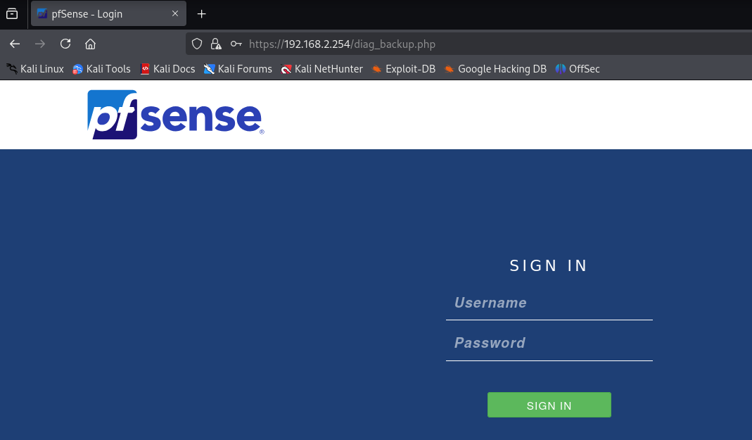

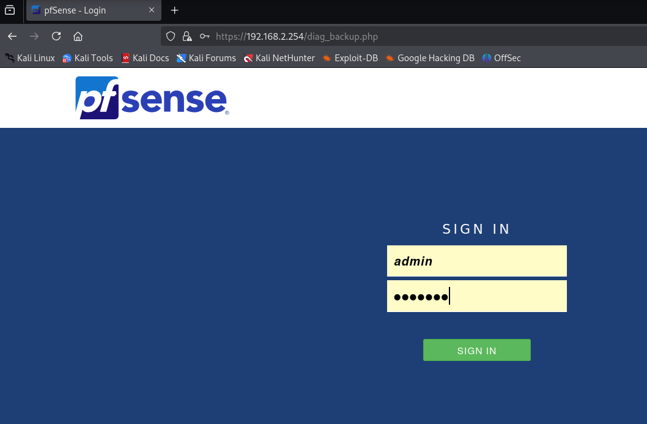

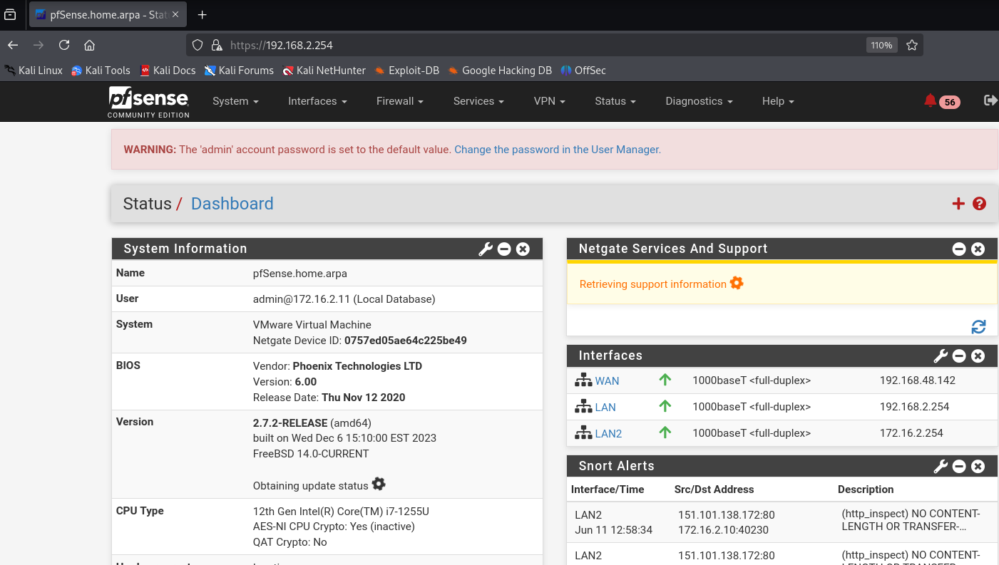

## 

## 

## **Configuration LAN2**

1. Dans WebGUI → Interfaces > Assignments  
   * Ajouter OPT1, renommer en **LAN2**
   * Cocher Enable
   * Puis Apply changes

**Capture D'écrans :**

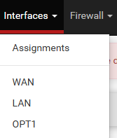

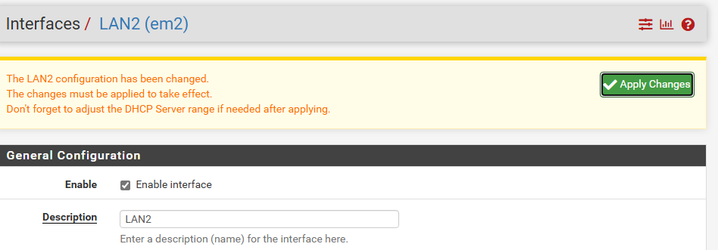

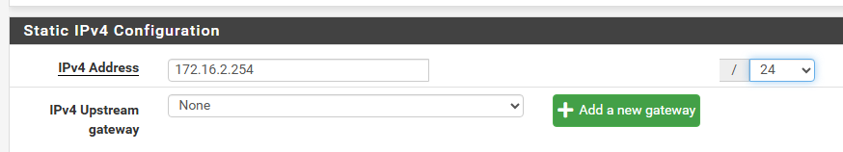

1. Aller dans Services > DHCP Server > LAN2  
   * Plage IP : 172.16.2.10 – 172.16.2.100

**Capture D'écrans :**

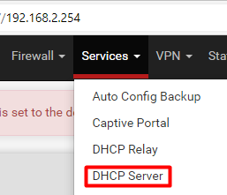

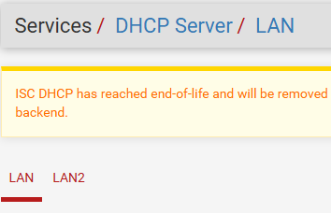

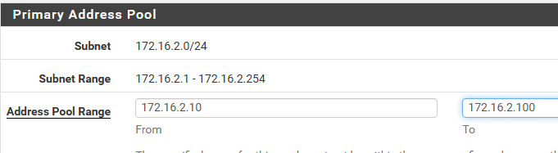

Save et Apply changes

Vérifier l’IP pour Windows 10 :

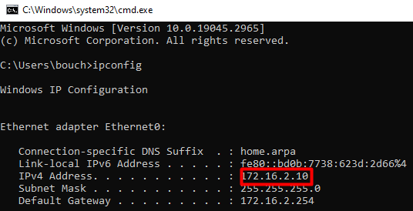

## 

## 

## 

## 

## 

## 

## 

## 

## 

## 

## **4 - Mise en place du Portail Captif sur LAN1**

### **Étape 1 : créer une zone portail captif**

* Services > Captive Portal > Add
* Nom : **Zone_1**
* Interface : **LAN1**
* Save and Continue
* Cocher Enable
* Appliquer les changements

**Capture D'écrans :**

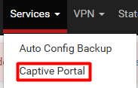

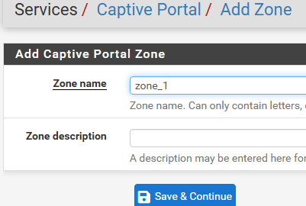

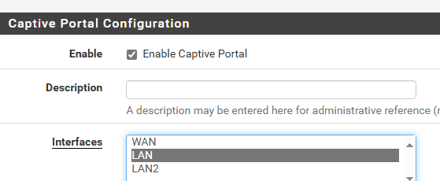

### **Étape 2 : Définir la méthode d'authentification**

* Aller dans l’onglet Authentication
* Sélectionner : **Local Database** (pour être en mesure de Save)
* Puis Save

**Capture D'écrans :**

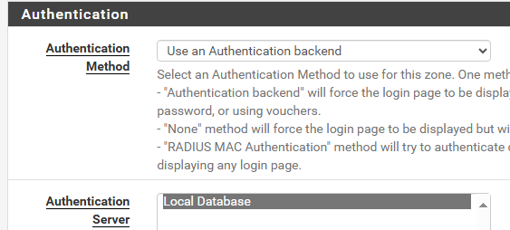

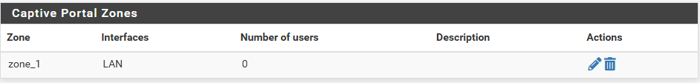

### 

### 

### 

### 

### 

### 

### 

### **Étape 3 : Créer les utilisateurs**

* System > User Manager > Add
* Créer :  
  + user1
  + user2
  + user3

**Capture D'écrans :**

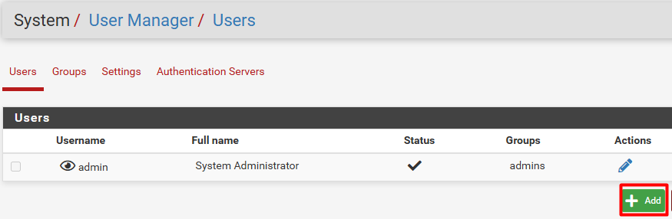

User1: (passwd: motdepasseultrapuissant++)

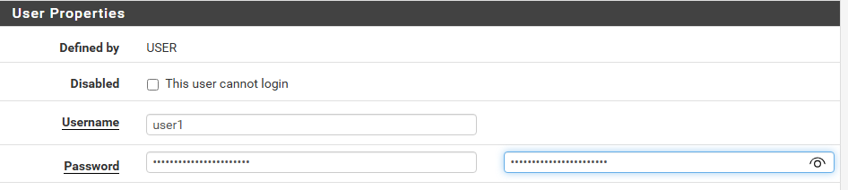

User2:

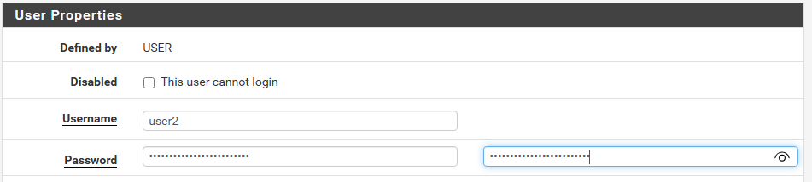

User3:

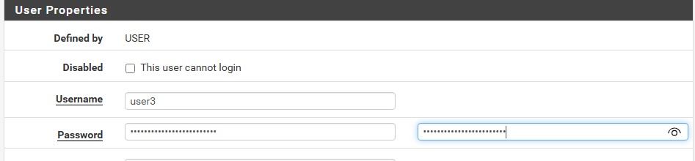

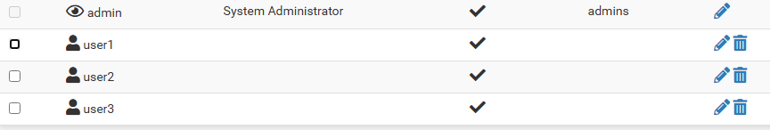

### 

### 

### 

### 

### 

### 

### 

### 

### 

### **Étape 4 : Personnaliser le portail**

* Télécharge deux photos
* Services > Captive Portal > Edit
* Cocher Enable
* logo image
* Background image
* Save

**Capture D'écrans :**

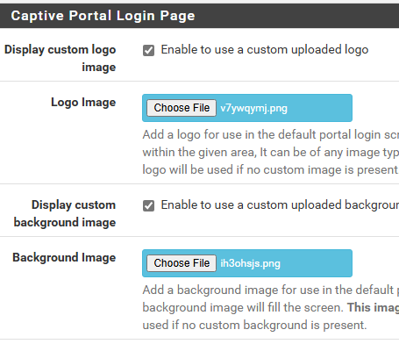



### 

### **Étape 5 : Ajout de privilège**

* Télécharge deux photos
* System > User Manager > Groups > Edit
* Save

**Capture D'écrans :**

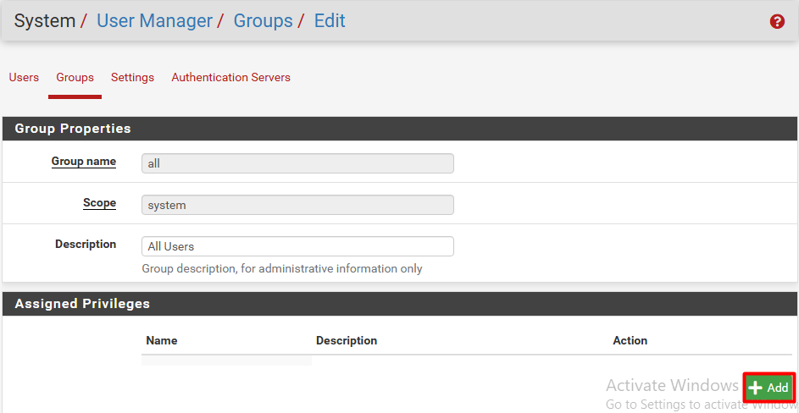

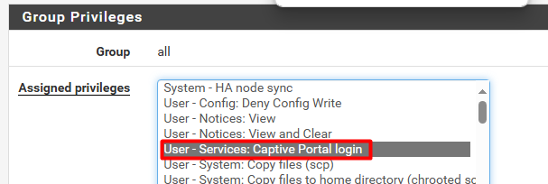

### 

### 

### 

### 

### 

### **Étape 6 : Tester portail captif**

* Depuis le client LAN1, ouvrir Google
* Redirection → Page de login
* Se connecter avec user1

**Capture D'écrans :**

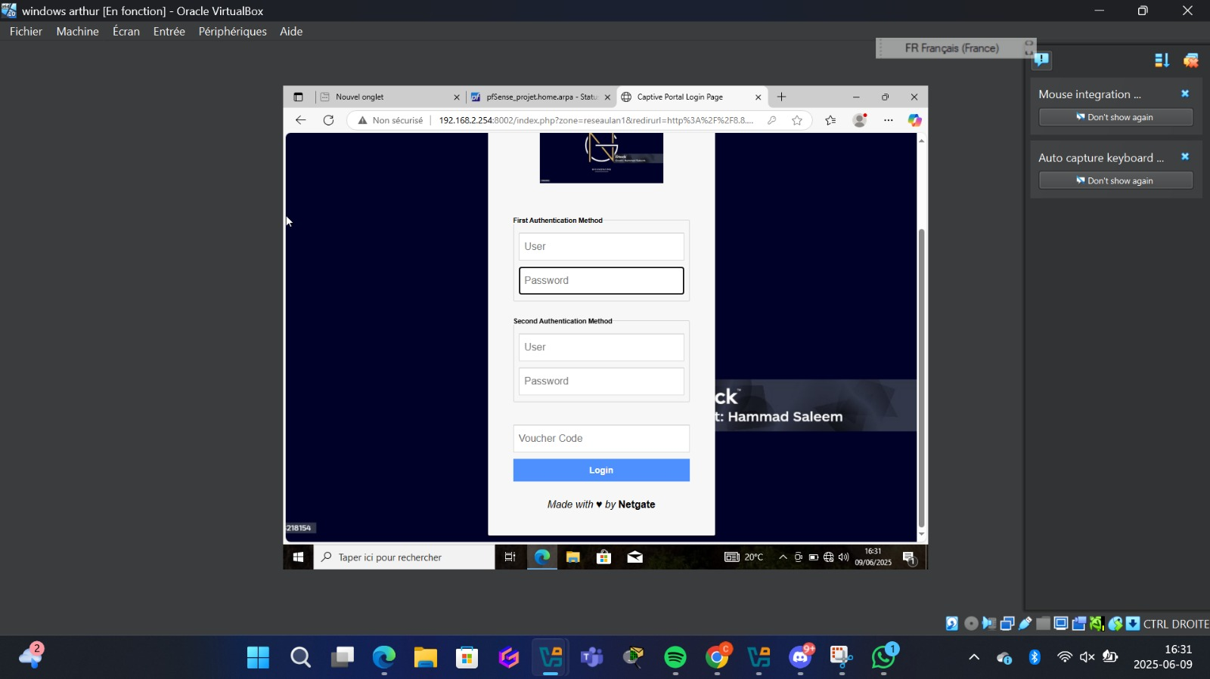

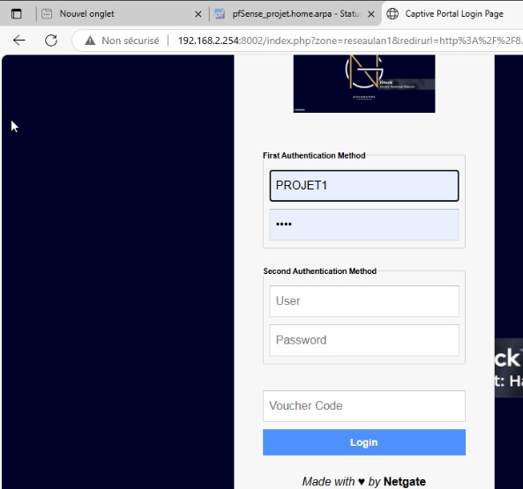

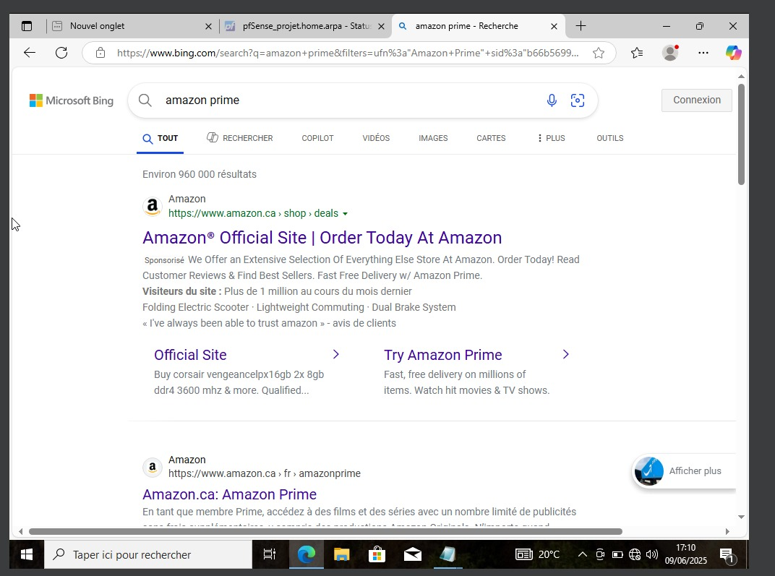

### **Étape 7 :** configuration vouchers

* Services > captive Portable > zone_1 > Vouchers > Edit
* Services > captive Portable > zone_1 > Vouchers

**Capture D'écrans :**

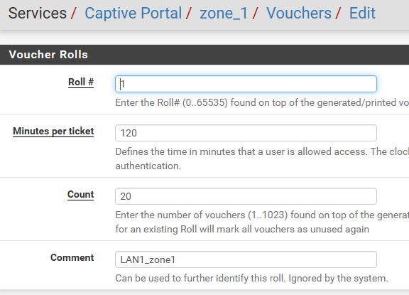

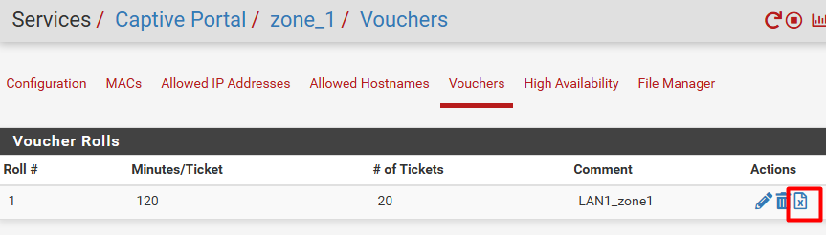

(Pour télécharger les codes de vouchers)

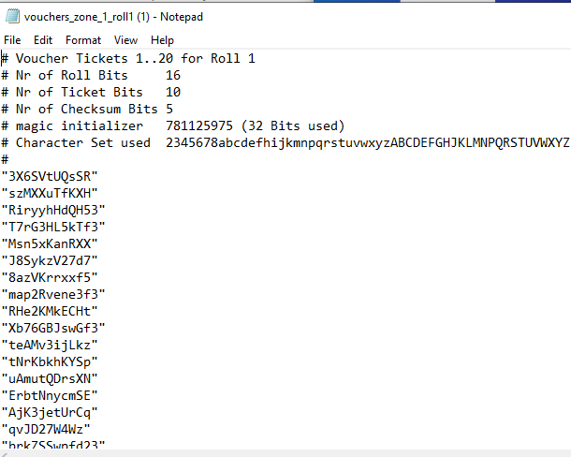

(codes de vouchers)

**Étape 8 : Tester le portail captif:**

**Capture D'écrans :**

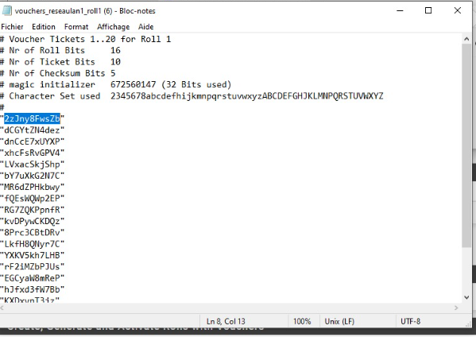

Copier-coller un voucher dans la section destiné :

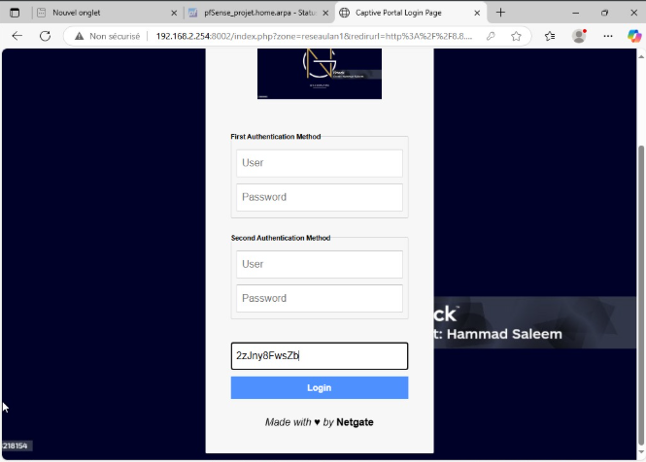

Donne un accès à internet:



**Étape 9 : AJOUTER**



et je met cette adresse: https://192.168.2.254/8002/index.php?zone=zone1

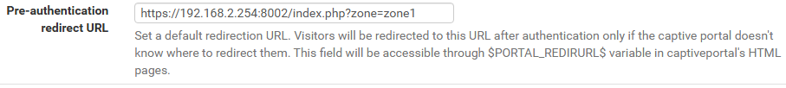

Save

**Raison:**

Une manière d'aider la redirection si les autres méthodes ne marchent pas…

en redirigeant vers cette URL.

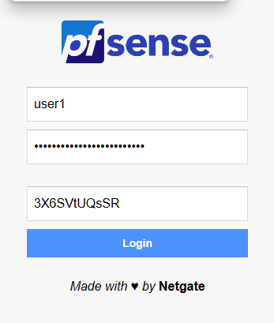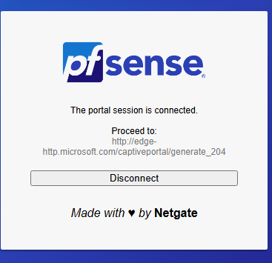

Si je perds l’accès au Captive Portal (dû à la résolution DNS), je peux taper cette URL

et y avoir accès directement et ainsi tester que le portail fonctionne:

<http://192.168.2.254:8002/index.php?zone=zone1>

Je peux aussi vider la cache du navigateur et renouveler la config dhcp:

Windows:

ipconfig /flushdns

ipconfig /release

ipconfig /renew

Kali linux:

systemd-resolve –flush-caches

dhclient -r && dhclient

Je dois m’assurer que seul 192.168.2.254 (mon pfsense) est donné comme serveur

DNS dans DHCP serveur.

Je peux aussi ajouter une règle dans firewall pour bloquer l’accès aux DNS externe (UDP/TCP

port 53 vers 8.8.8.8 , 1.1.1.1…)

## 

## **5 - Règles de pare-feu pfSense**

Créer les règles **dans cet ordre** :

### **Règle 1 – Autoriser Internet depuis LAN2**

* Interface : LAN2
* Action : Pass
* Source : LAN2 net
* Destination : any
* Protocole: any
* Description Autoriser Internet depuis LAN2

**Capture D'écrans :**

Aller dans :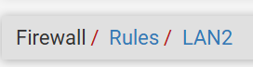

Add dans LAN2:

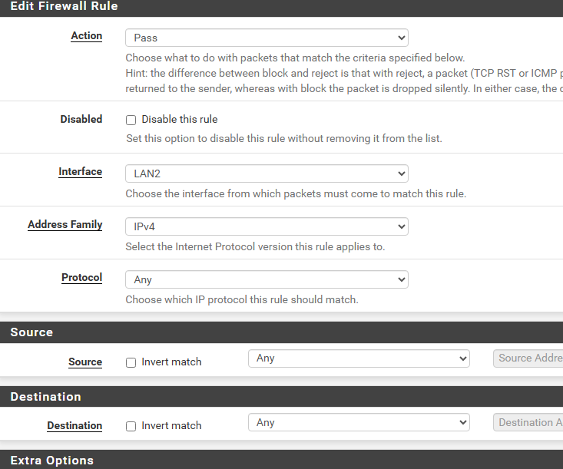

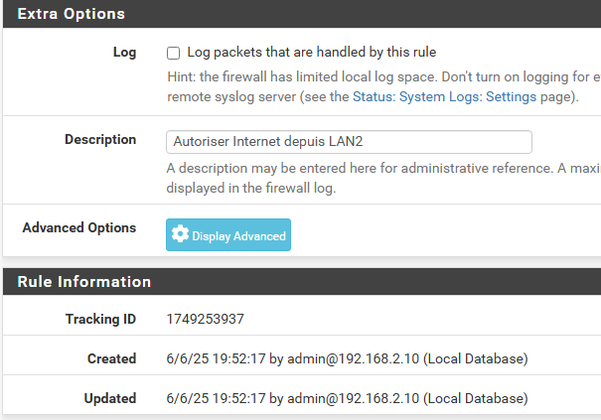

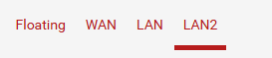

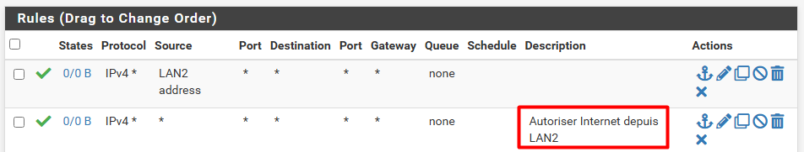

**Test règle 1**

**Capture D'écrans :**

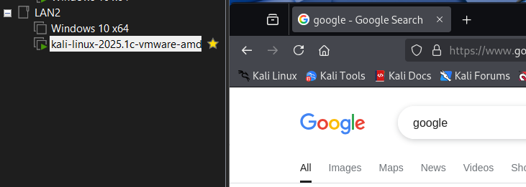

### 

### 

### 

### **Règle 2 – Autoriser LAN2 vers LAN1**

* Interface : LAN2
* Action: Pass
* Source : LAN2 net
* Destination : 192.168.2.0/24
* Protocole: any
* Description Autoriser accès LAN2 vers LAN1

**Capture D'écrans :**

Add dans LAN2:

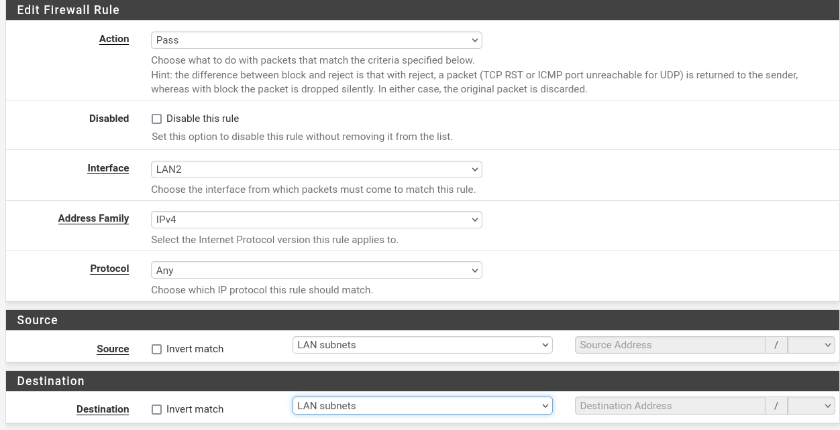

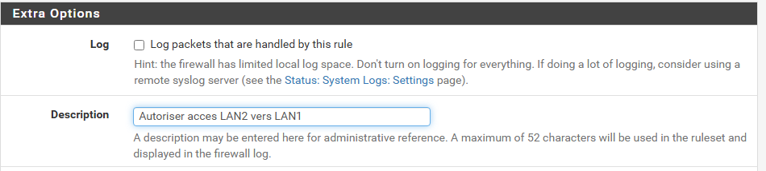





**Test règle 2 ping LAN2 vers LAN1 doit fonctionner**

**Capture D'écrans :**

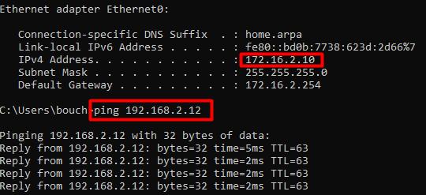

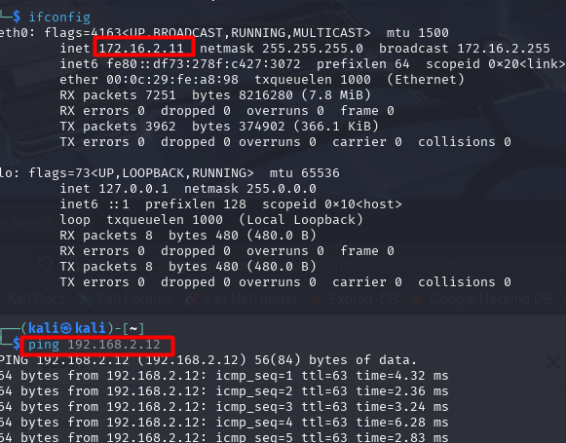

Le ping de LAN2 vers Windows 192.168.2.10 dans LAN1 ne fonctionne pas alors

Enable la règle de ICMPv4-in pour permettre le trafic entrant:

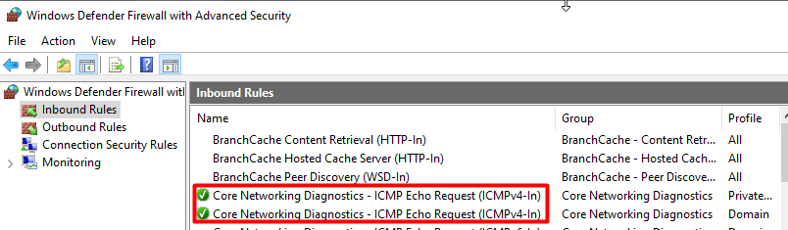

192.168.2.10 n’est toujours pas joignable alors désactiver le Windows

Defender Firewall au complet:

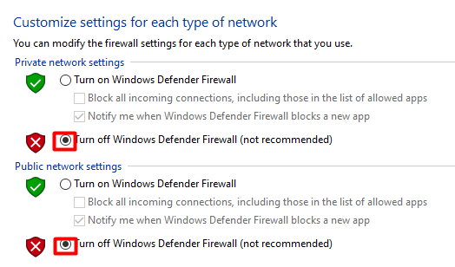

Retest et le ping sera fonctionnel:

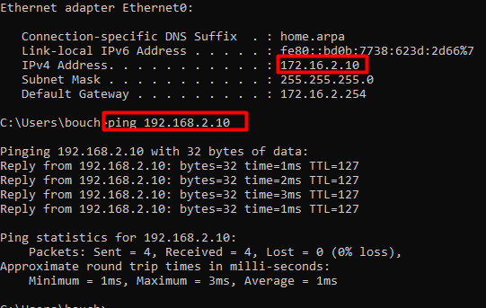

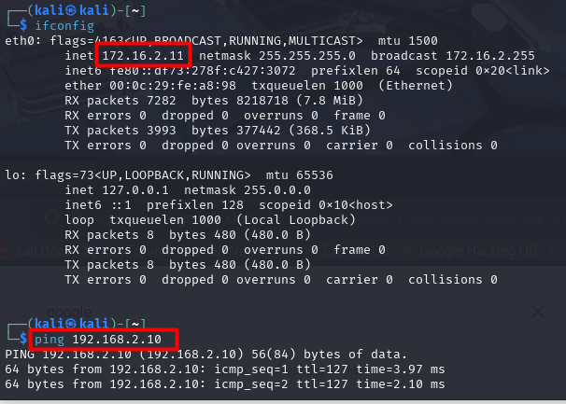

**Règle 3 – Bloquer LAN1 vers LAN2**

* Interface : LAN1
* Action: Block
* Source : LAN1 net
* Destination : 172.16.2.0/24
* Protocole: any
* Description: Bloquer accès LAN1 vers LAN2
* Cocher l’option Log packets pour vérification dans les journaux

Add dans LAN1:

**Capture D'écrans :**

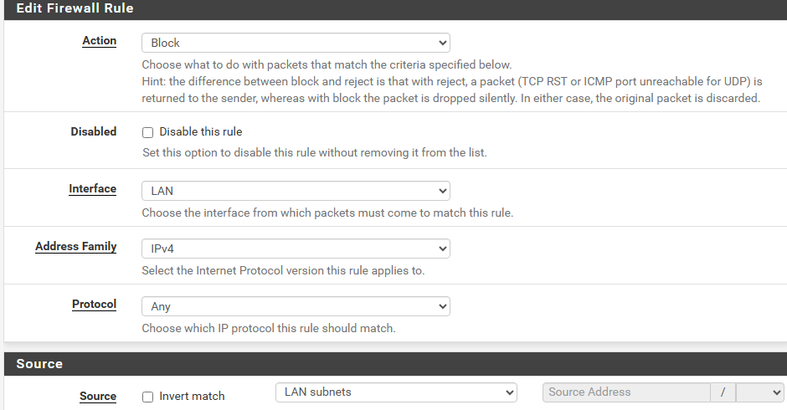

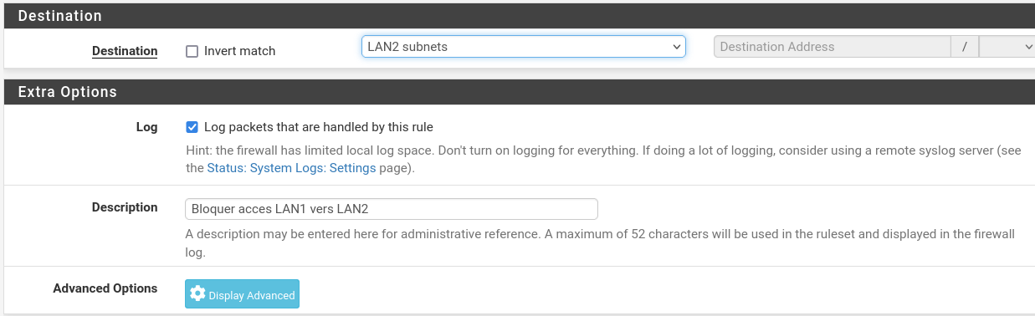



**Tests règle 3, ping LAN1 vers LAN2 doit être Bloqué**

**Capture D'écrans :**

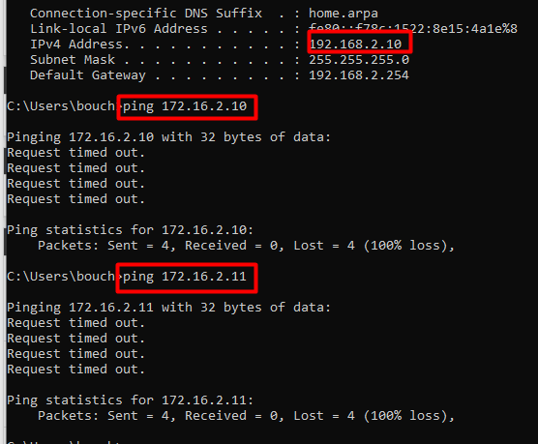

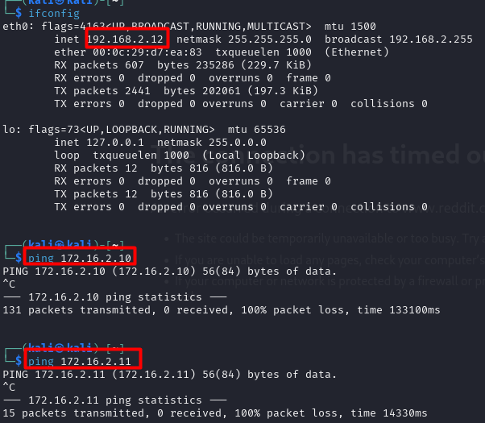

**Règle 4 – Autoriser HTTP depuis 172.16.2.10 vers 192.168.2.5**

* Interface : LAN2
* Action : Pass
* Source : 172.16.2.10
* Destination : 192.168.2.5 (Metasploitable)
* Protocole : TCP
* Port destination: Port : 80
* Description: Autoriser http de client LAN2 vers Metasploitable

**Capture D'écrans :**

**Règle 4–Autoriser uniquement le http vers Metasploitable depuis une IP spécifique**

Add dans LAN2:

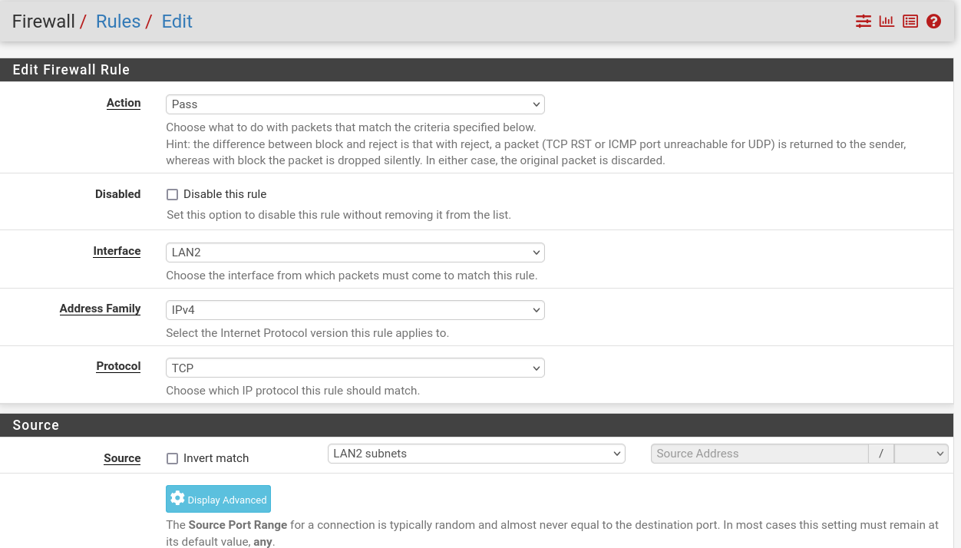

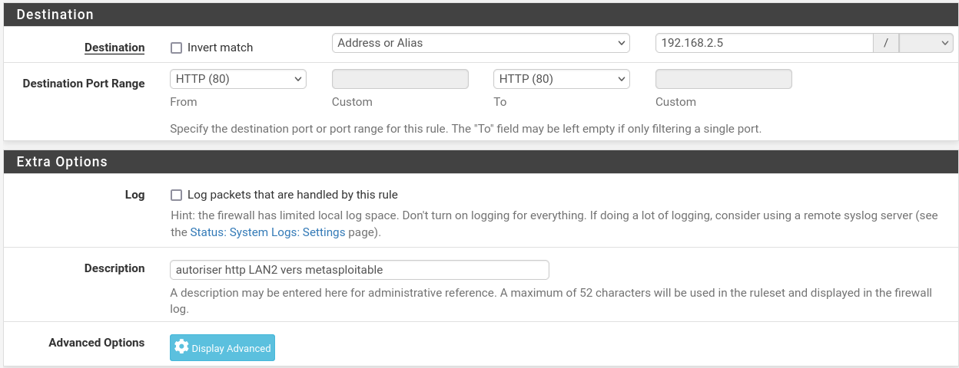

Save.

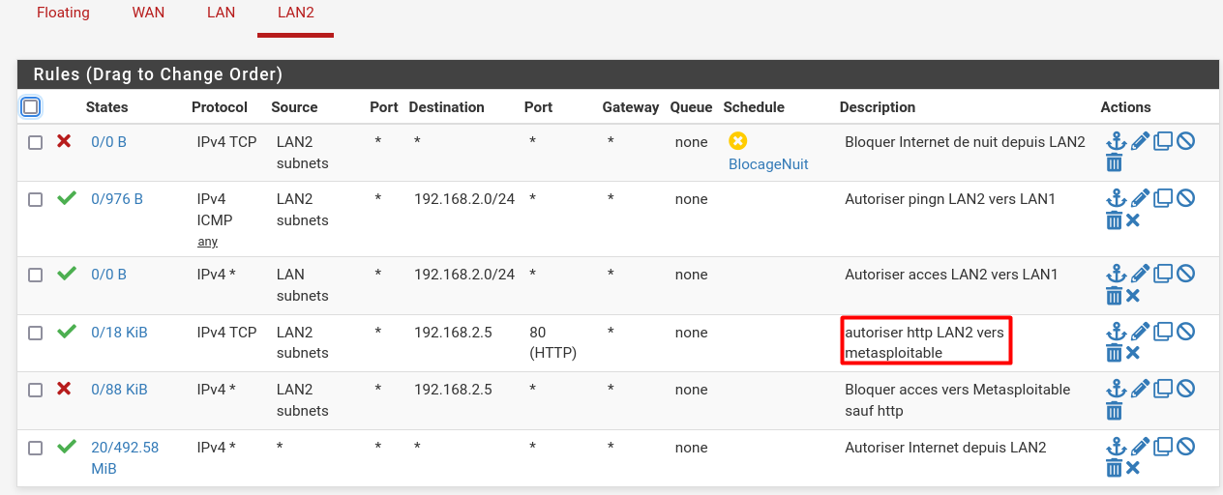

Test regles 4: Accéder au site de Metasploitable avec 192.168.2.11 sur

un navigateur client du LAN 2.

LAN2 accède au site de metasploitable dans LAN1:

Kali

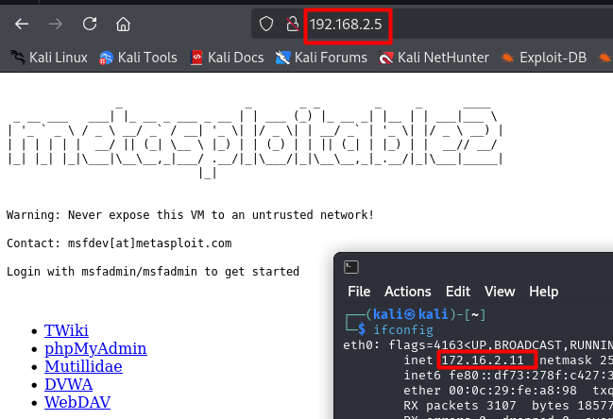

Windows

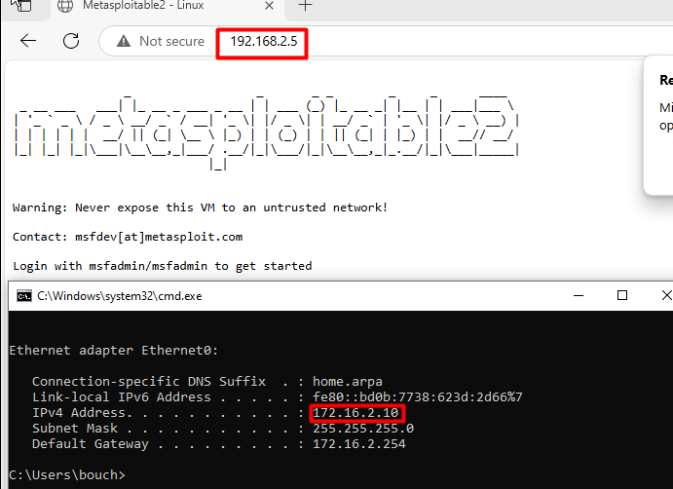

### 

### **Règle 5 – Bloquer tout autre trafic vers 192.168.2.5**

* Interface : LAN2
* Action: Block
* Source : LAN2 net
* Destination : 192.168.2.5
* Protocol: any
* Description: Bloquer accès vers Metasploitable sauf http

(Cette règle doit être placé APRÈS la règle 4 dans la liste.)

**Capture D'écrans :**

**Règle 5–Bloquer tout autre accès vers Metasploitable**

Add dans LAN2:

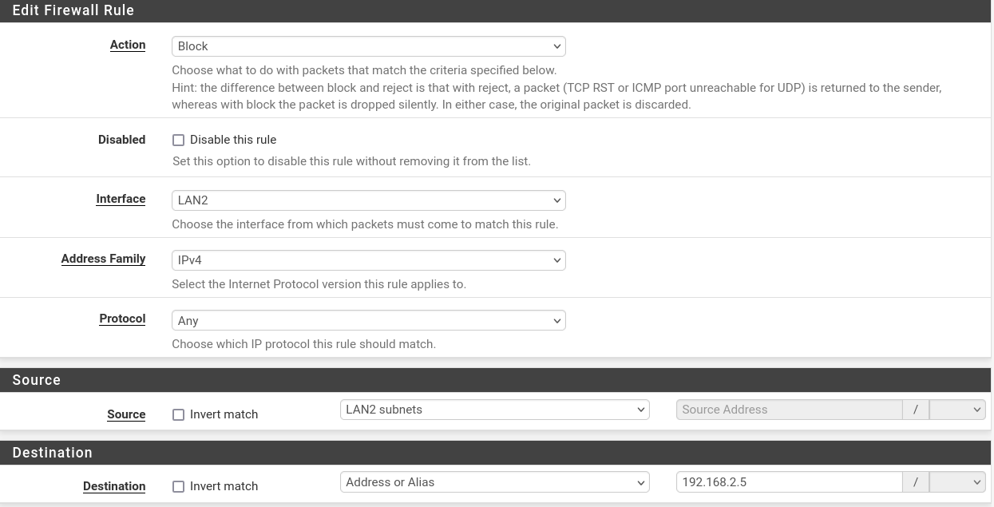

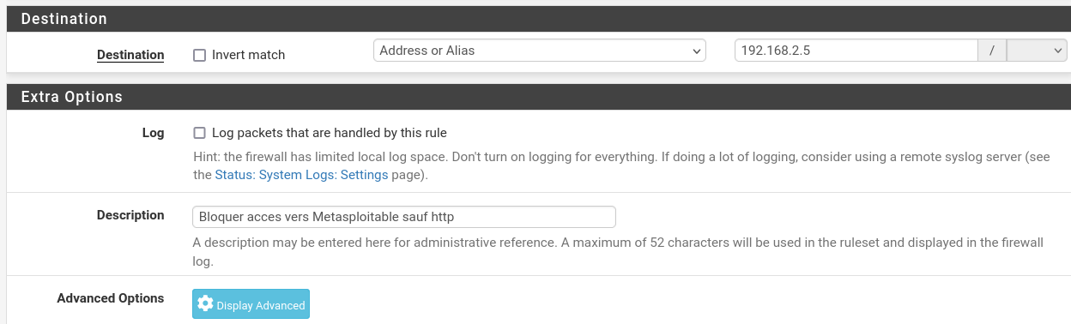

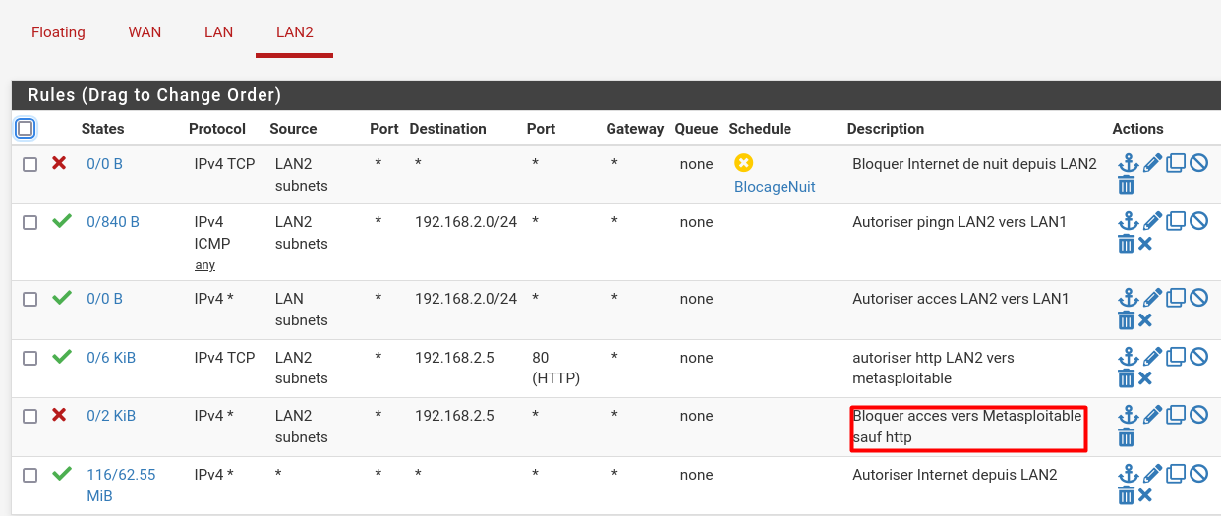

Test règle 5

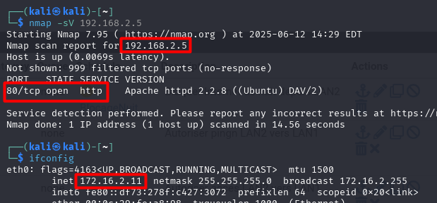

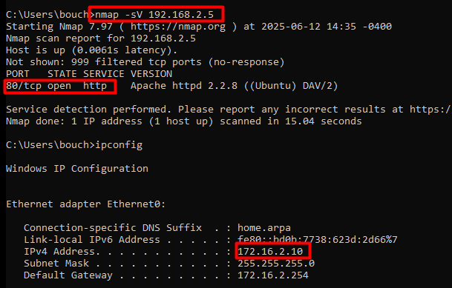

### **Règle 6 – Autoriser uniquement le ping entre les deux LAN - ICMP (ping) bidirectionnel**

Sur LAN1:

* Action: Pass
* Protocole: ICMP
* Source: LAN1 net
* Destination: 172.16.2.0/24
* Description: Autoriser ping LAN1 vers LAN2

Sur LAN2

* Action: Pass
* Protocole: ICMP
* Source: LAN2 net
* Destination: 192.168.2.0/24
* Description: Autoriser ping LAN2 vers LAN1

**Capture D'écrans :**

Ping Kali LAN1 vers LAN2 fonctionnel: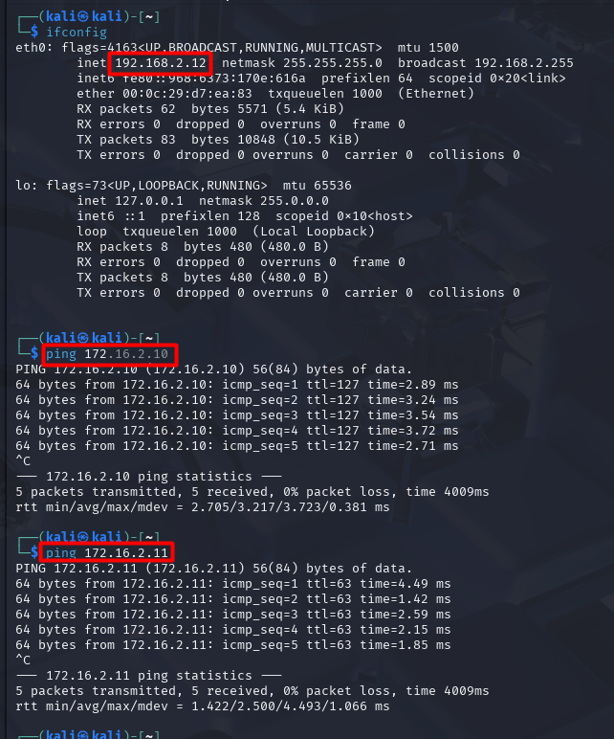

Semble avoir trop de ports ouvert (surement dû à la désactivation de Windows Defender):

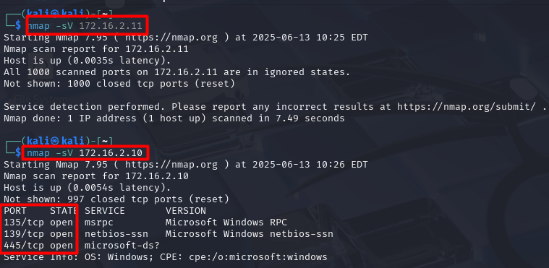

Ping Windows LAN1 vers LAN2:

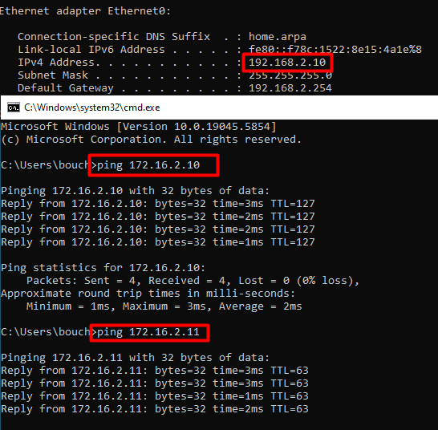

Ping Windows LAN2 vers LAN1:

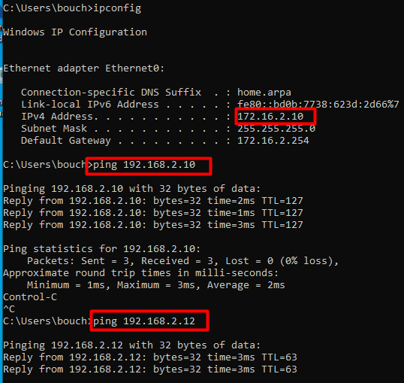

Ping Kali LAN2 vers LAN1:

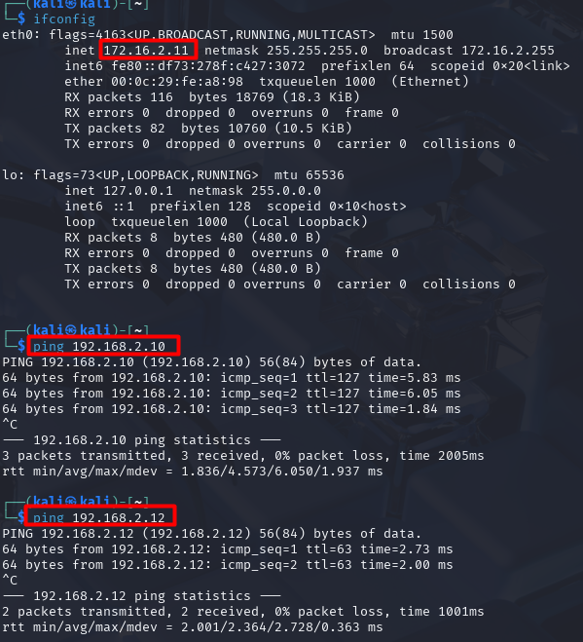

Même chose ici, il semble avoir trop de ports ouvert (surement dû a la désactivation de Windows Defender):

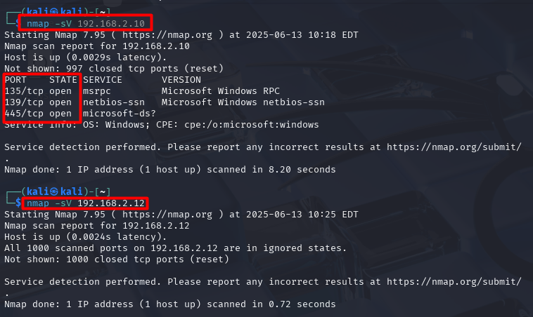

### **Règle 7 – Bloquer Internet de nuit (LAN2)**

Étape 1: Créer un planning

* Menu: Firewall > Schedules > Add
* Nom: BlocageNuit
* Jours: Tous
* Heures: de 20h00 a 08h00

Étape 2: Appliquer la règle

* Interface: LAN2
* Action: Block
* Source: LAN2 net
* Destination: any
* Schedule: BlocageNuit
* Description: Bloquer Internet de nuit depuis LAN2

**Capture D'écrans :**

**Règle 7–Bloquer Internet pour LAN2 selon une plage horaire**

Étape 1 créer un planning:

Dans firewall/schedules, ajouter:

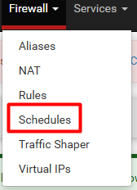

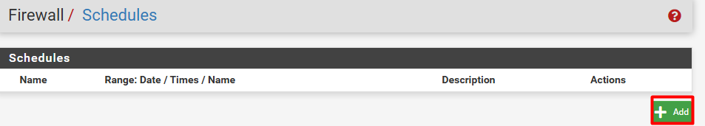

Je sélectionne tous les jours en cliquant sur Mon|Tue|Web…

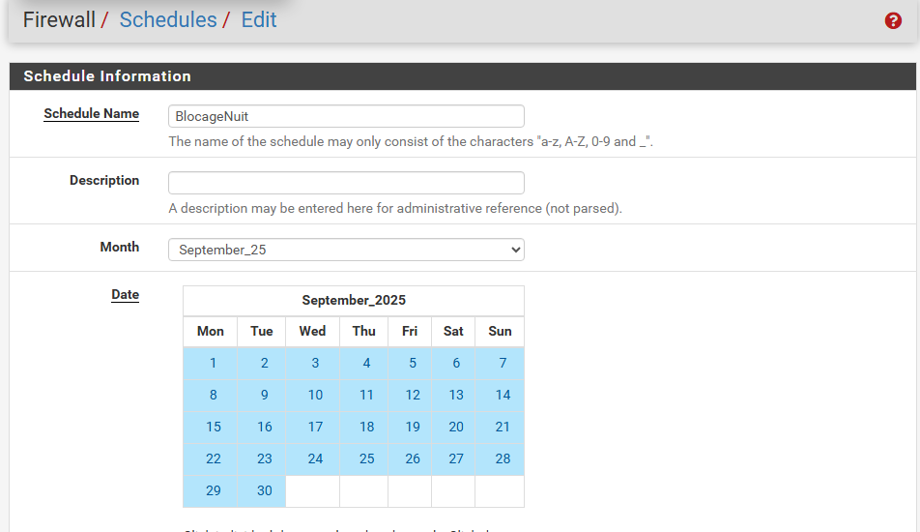

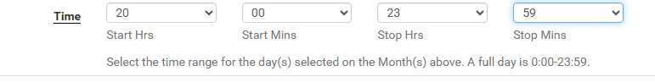

Une fois l’heure ajouté de 20h à 23h59, je Add Time:

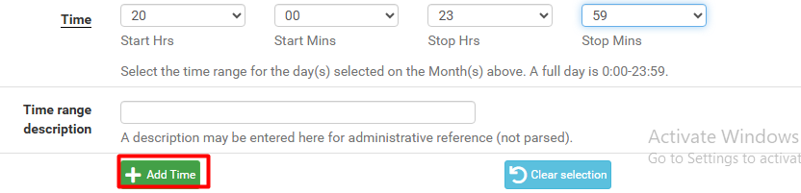

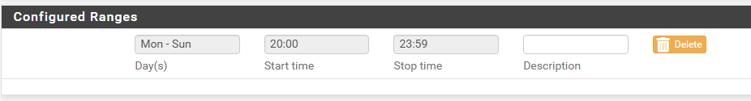

Je poursuis l’heure avec 0h00 à 8h00 et je Add Time:

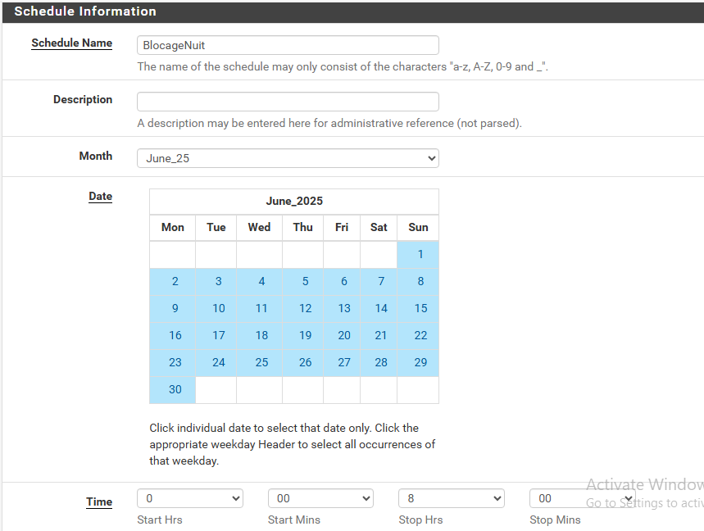

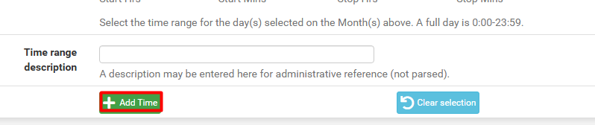

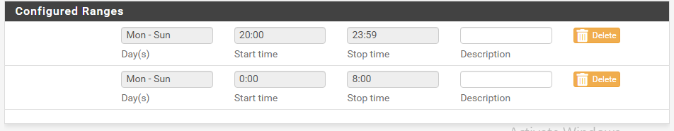

Je Save.

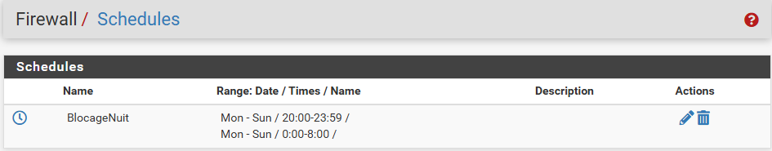

Étape 2 appliquer la règle:

Je retourne dans 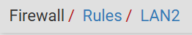

Je Add down dans LAN2:

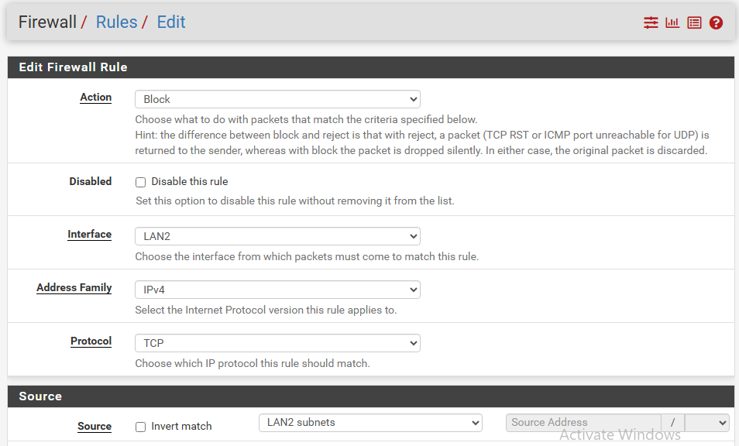

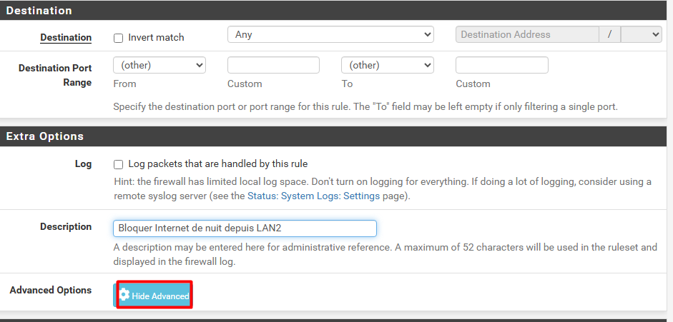

J’ouvre les advanced Options:

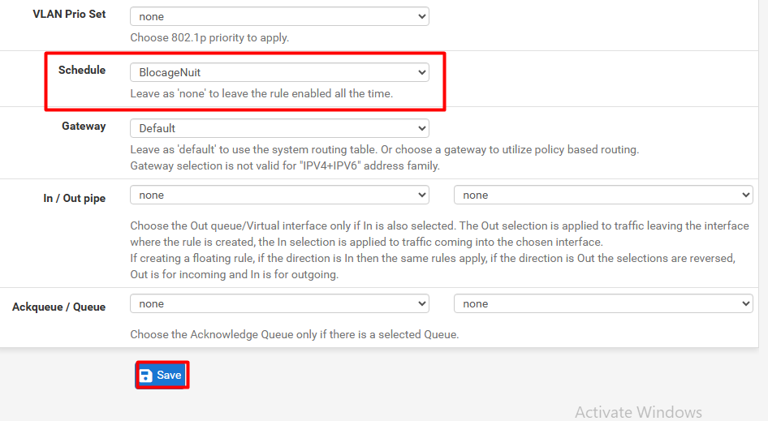



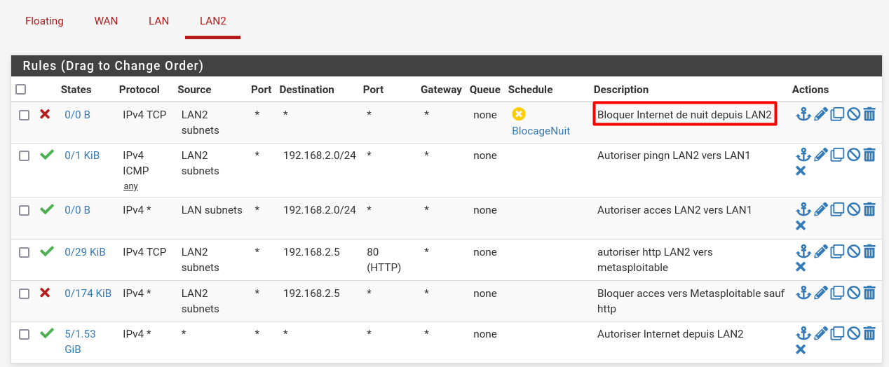

Test LAN2:

Kali LAN2 accède à internet a 12h05PM

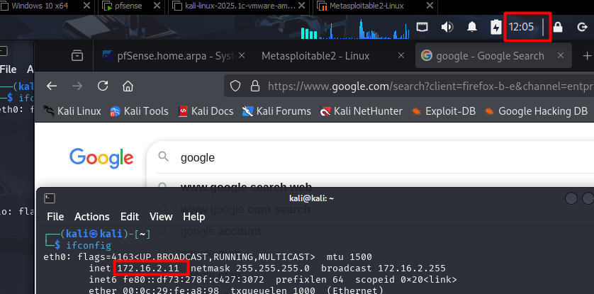

Windows LAN2 accède à internet à 12h07PM

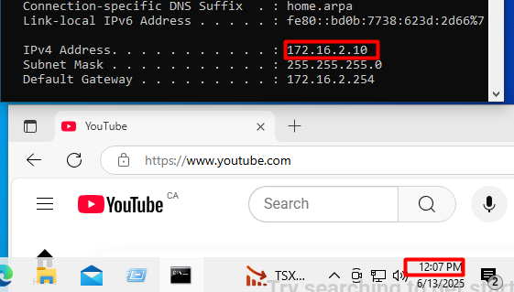

Maintenant, Kali LAN2 n’accède plus à internet à 21h23

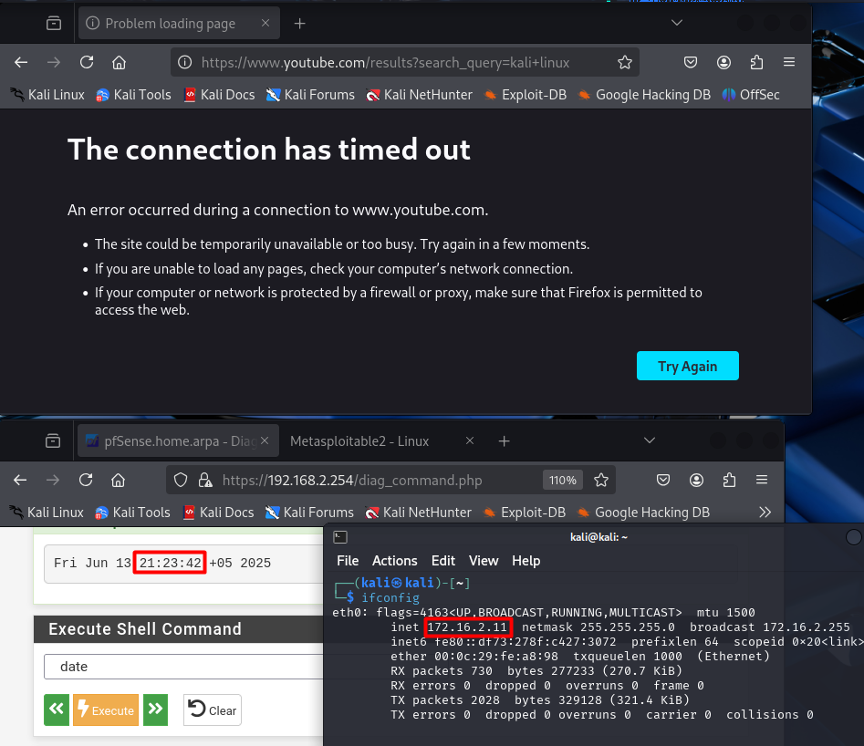

Maintenant, Windows LAN2 n’accède plus à internet à 21h27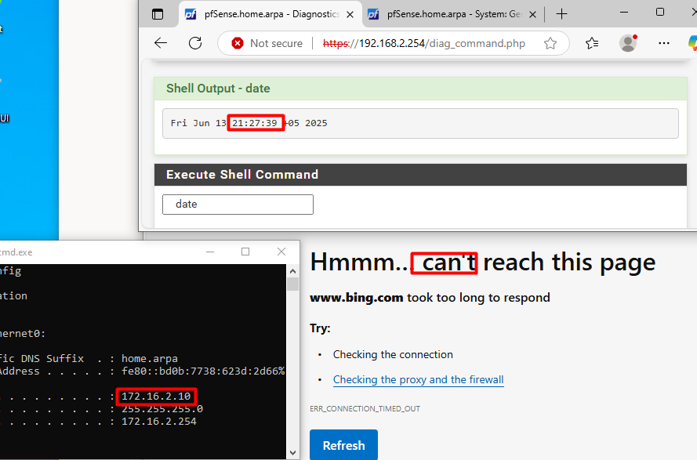

Capture des règles dans l’ordre finale:

LAN1

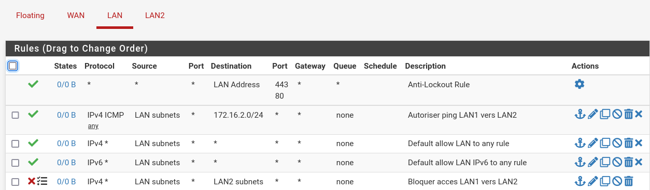

LAN2

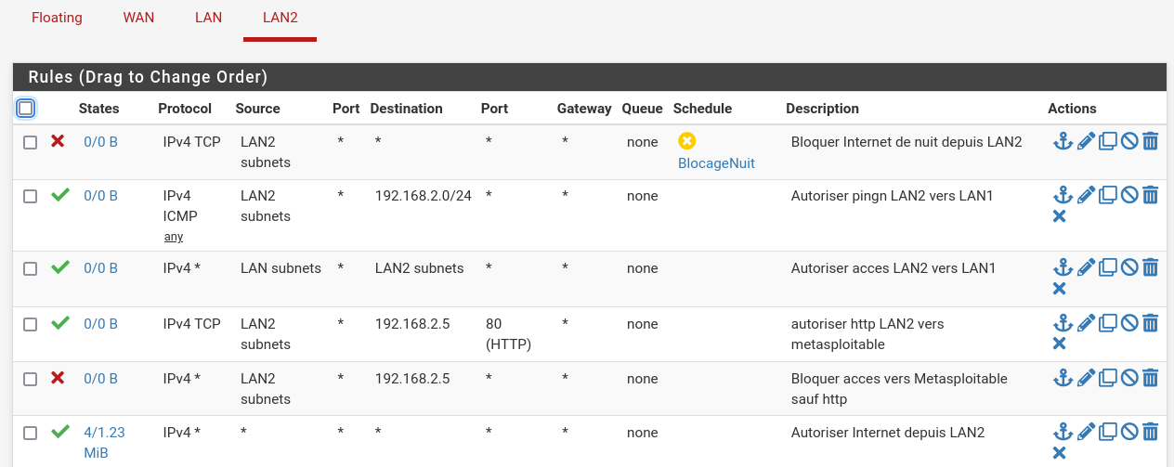

**6 - Installation et configuration Snort (IDS) sur Pfsense**

1. System > Package Manager > Available Packages
2. cherche sur search term : snort
3. Services > Snort > Global Settings
4. vérifie l'installation dans : System > Package Manager > installed Packages
5. update (pour mettre à jour)  
   * Activer Snort VRT / Emerging Threats / OpenAppID
6. Ajouter interface LAN1 ou LAN2
7. Activer règles : scan, malware, bruteforce, etc…
8. Cocher Enable Snort, Block offenders
9. Save (pour sauvegarder)
10. lancez snort status sur : Services > Snort > interfaces
11. Services > Snort > Alerts (pour voir les alertes)

**Capture D'écrans :** Installation + Alertes Snort

Aller sur [snort.org](http://snort.org) et se créer un compte pour ensuite générer un Oinkcode:

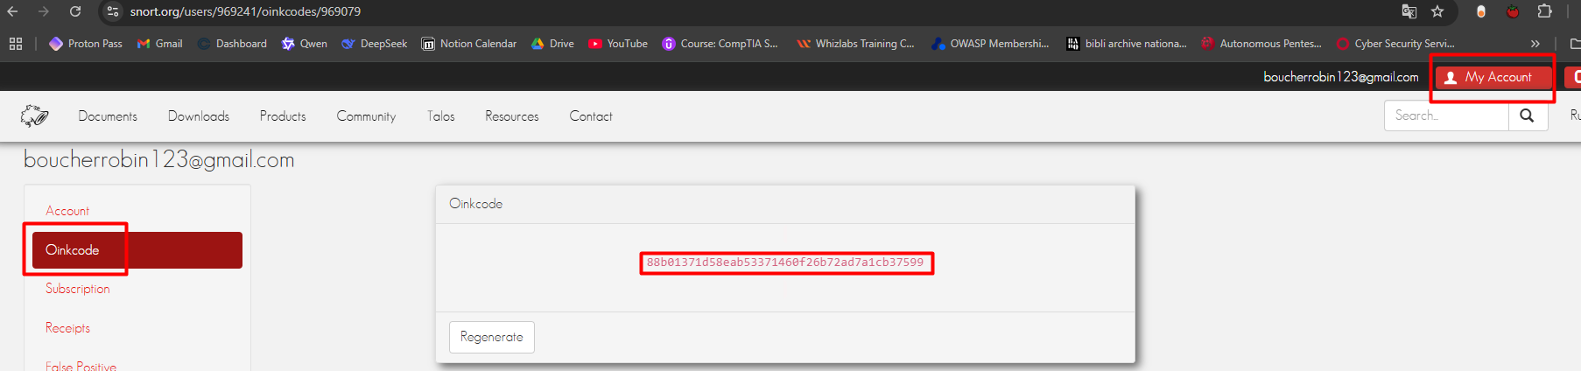

Copier coller le code et le mettre dans package manager

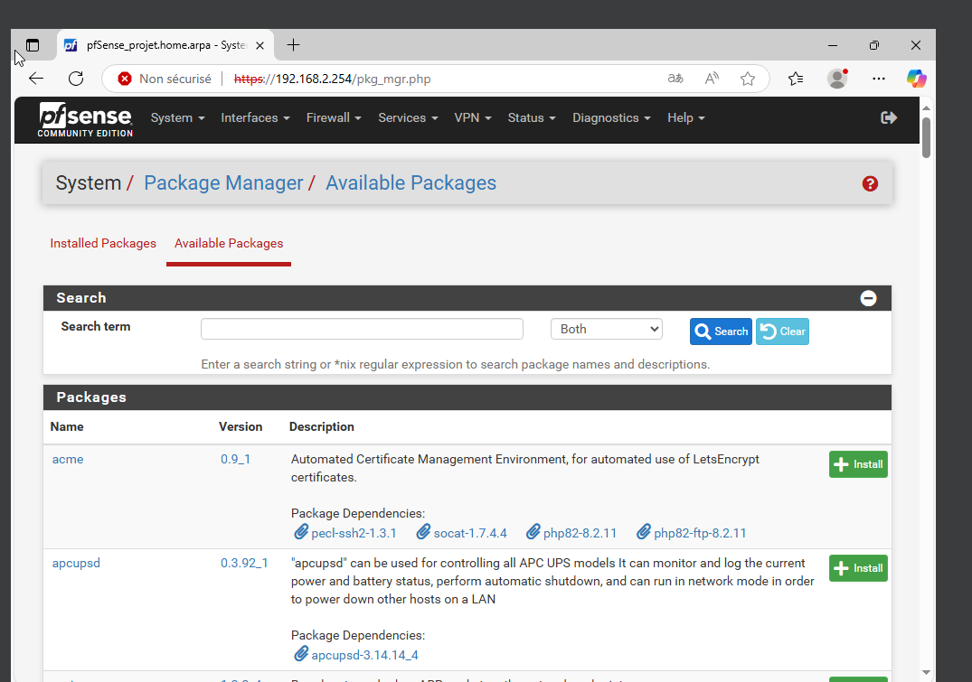

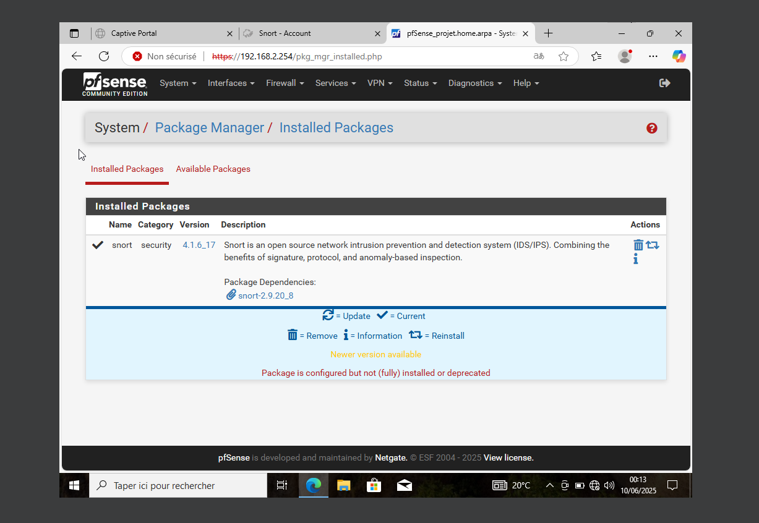

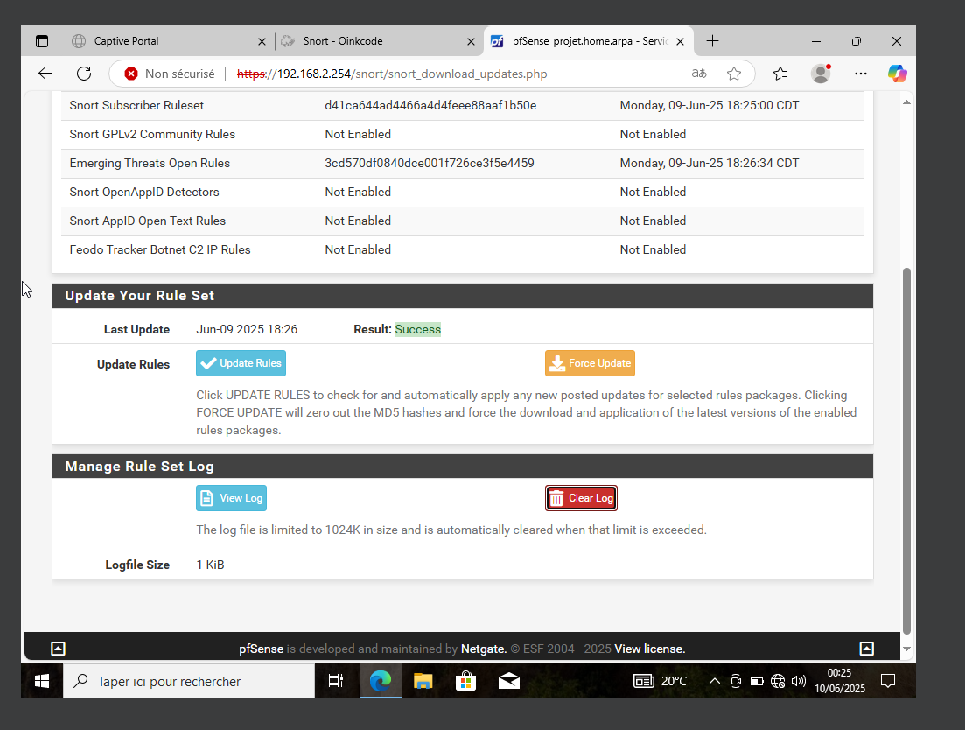

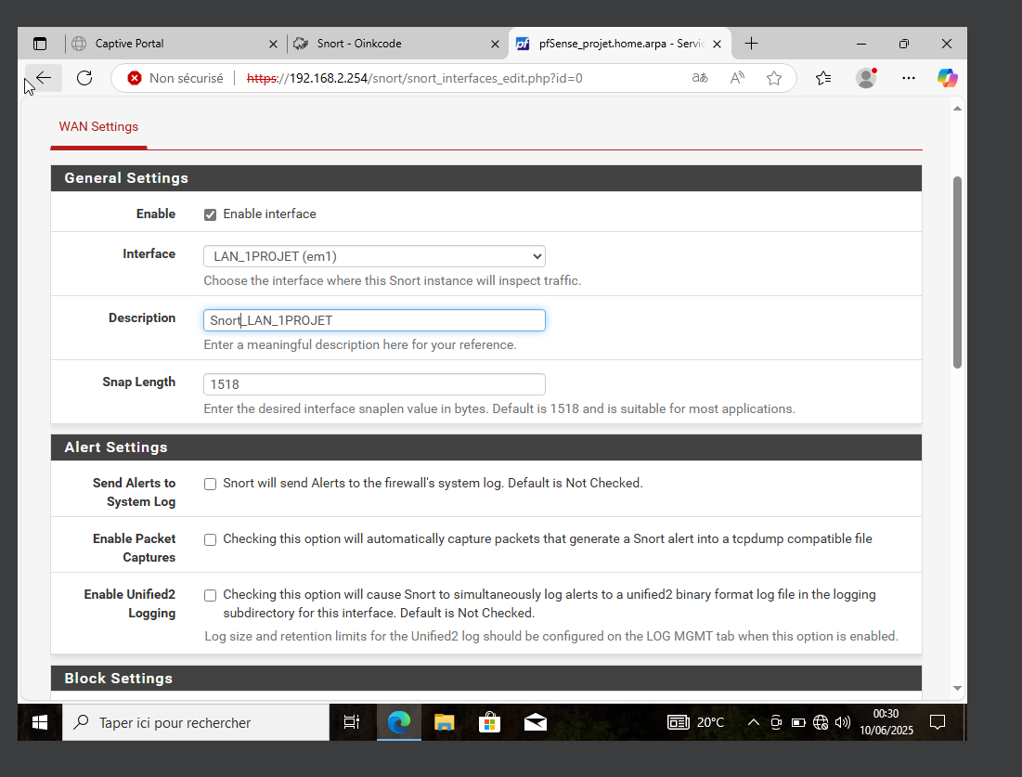

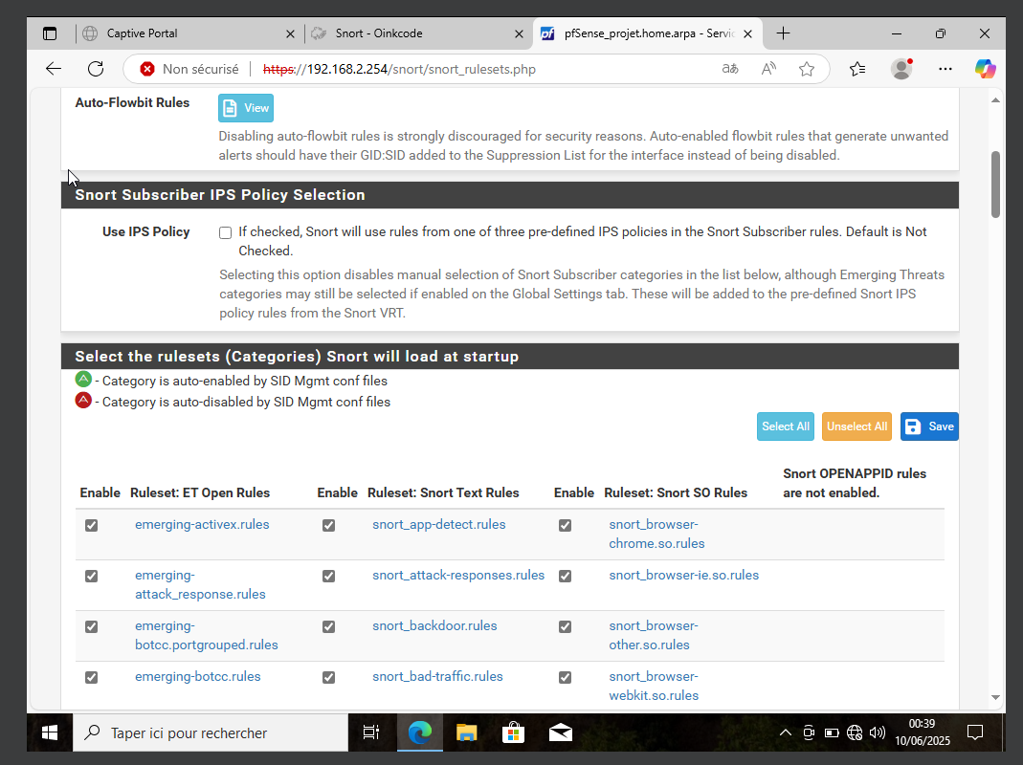





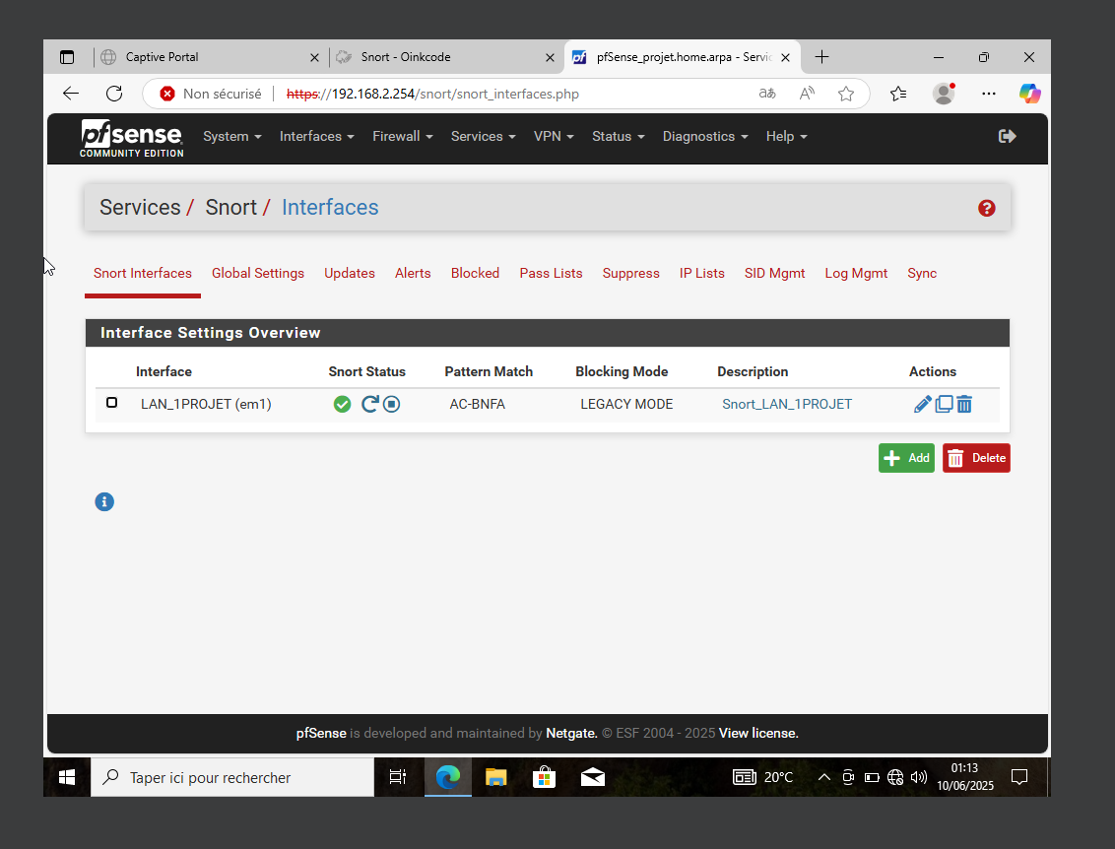

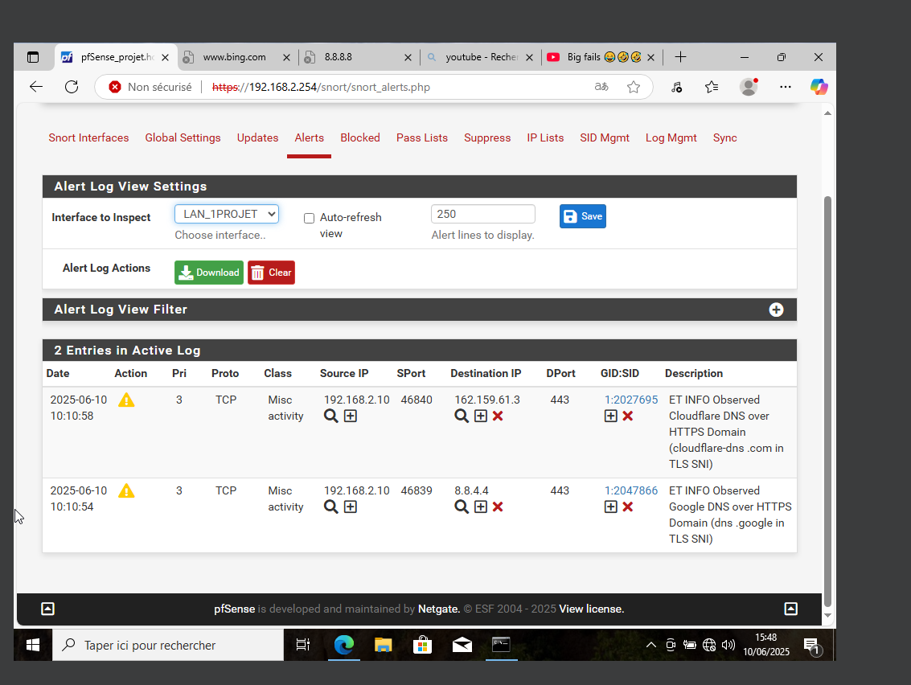

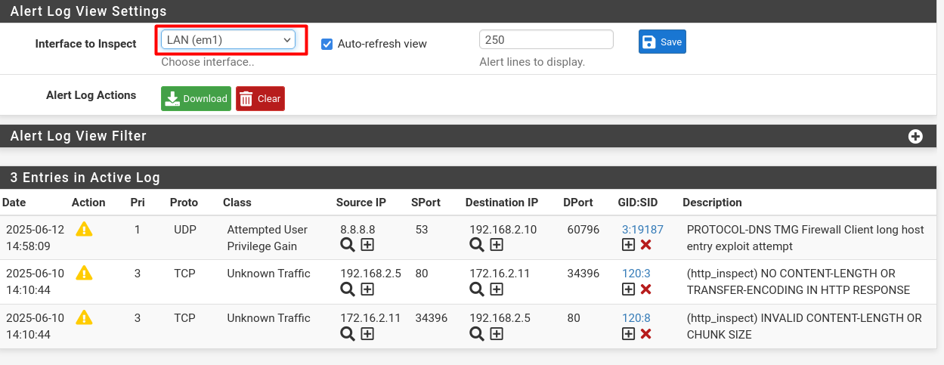

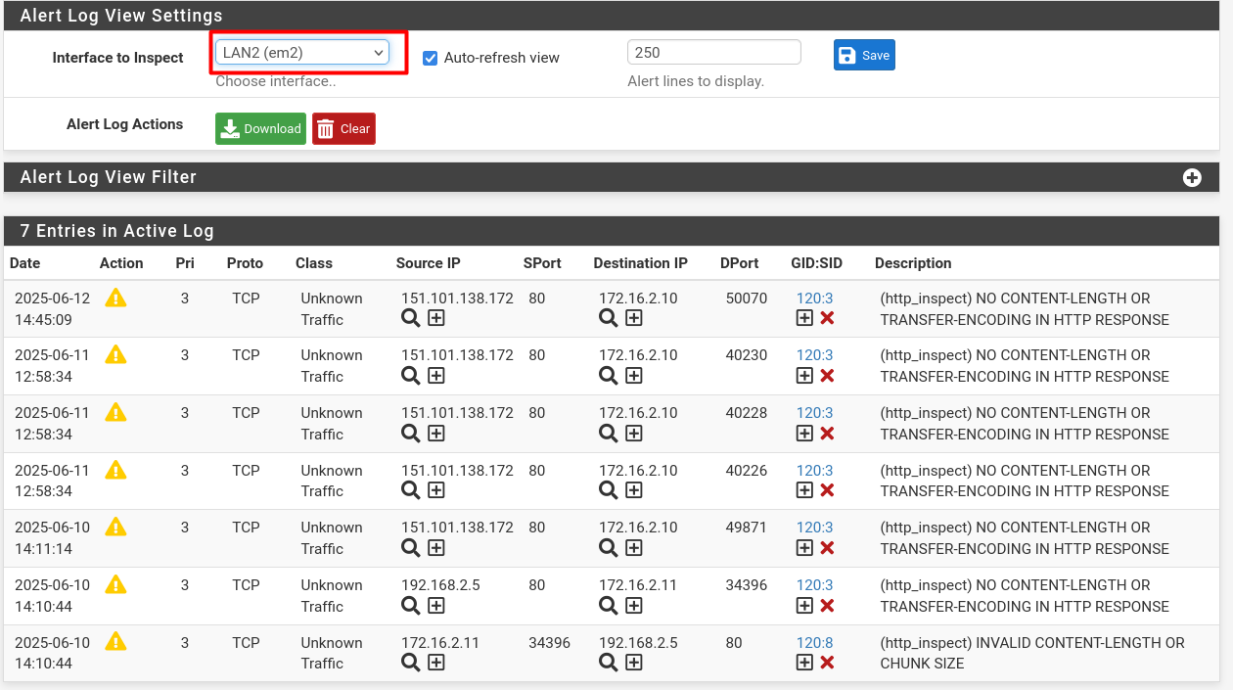

## 

## 

## 

## 

## 

## 

## 

## 

## 

## **7 - Analyse avec Zenmap**

1. Lancer Zenmap
2. Cible : 192.168.2.0/24
3. Commande :

nmap -sS -sV -O 192.168.2.0/24

1. Aller dans :

Nmap Output

Ports/Hosts

Topology

Host Détails

Scans

**Capture D'écrans :**

Nmap Output

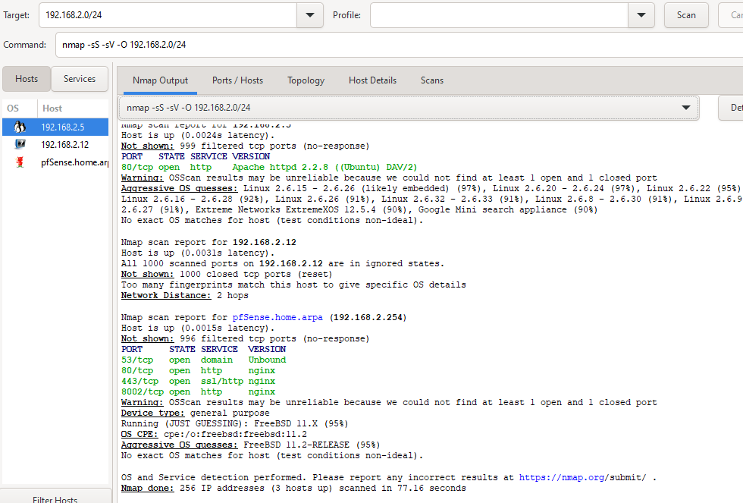

Ports/Hosts

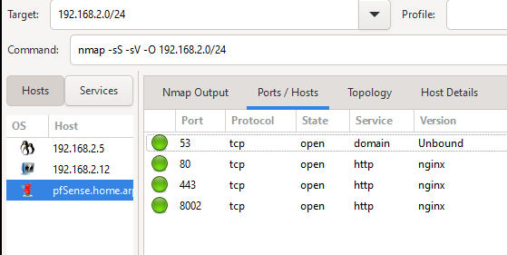

Topology

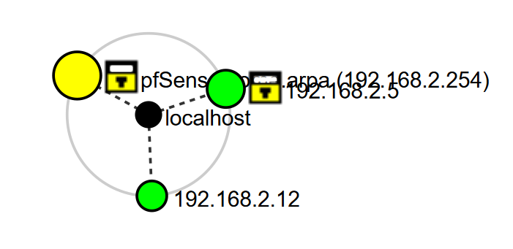

Host Détails

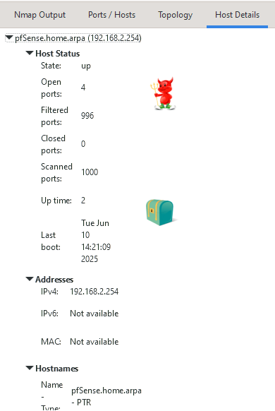

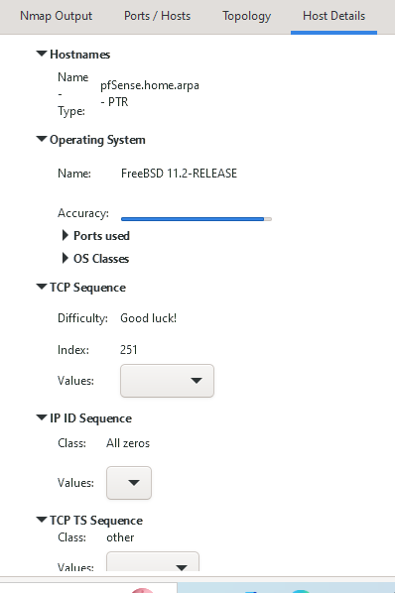

## 

## 

## 

## 

## 

## 

## **8 - Problèmes rencontrés et solutions**

## Problème 1:

La connexion en mode Bridge ne fonctionne pas.

Solution 1:

Choisir le mode NAT.

Problème 2:

Le portail captif n’apparaît pas.

Solution 2:

Ajouter les voucher, ajouter Pre-authentication redirect URL (pour tester), vider la cache du navigateur et flush le dns dans cmd/terminal.

Problème 3: Dans la règle 2, le ping avec Windows ne fonctionne pas.

Solution 3: Désactiver Windows defender Firewall.

Problème 4: Pour la règle 7, elle ne se met pas en action.

Solution: Vérifier que l’heure qui est prise en compte est l’heure de l’interface pfsense (la console) et non l’heure individuelle des VM.

## **9 - Conclusion**

Ce projet nous a permis de :

* Maîtriser la configuration de pfSense
* Créer des règles de filtrage précises
* Mettre en œuvre un portail captif avec authentification
* Utiliser un IDS en conditions réelles
* Comprendre la topologie réseau, la sécurité inter-LAN et la surveillance